BỘ GIÁO DỤC VÀ ĐÀO TẠO
TRƯỜNG ĐẠI HỌC SƯ PHẠM KỸ THUẬT HƯNG YÊN



ĐỒ ÁN 1

XÂY DỰNG ỨNG DỤNG QUẢN LÝ RESORT AMANOI

NGÀNH: KỸ THUẬT PHẦN MỀM

SINH VIÊN: NGUYỄN DUY KHANG
MÃ LỚP: 125217
HƯỚNG DẪN: TRỊNH THỊ NHỊ

HƯNG YÊN – 2023

NHẬN XÉT
Nhận xét của giảng viên hướng dẫn:
.......................................................................................................................................
.......................................................................................................................................
.......................................................................................................................................
.......................................................................................................................................
.......................................................................................................................................
.......................................................................................................................................
.......................................................................................................................................
.......................................................................................................................................
.......................................................................................................................................
.......................................................................................................................................
.......................................................................................................................................
.......................................................................................................................................
.......................................................................................................................................
.......................................................................................................................................
.......................................................................................................................................
.......................................................................................................................................
.......................................................................................................................................
.......................................................................................................................................
.......................................................................................................................................
.......................................................................................................................................
.......................................................................................................................................
GIẢNG VIÊN HƯỚNG DẪN
(Ký và ghi rõ họ tên)

LỜI CAM ĐOAN
Em xin cam đoan đồ án xây dựng ứng dụng Quản lý resort Amanoi là kết quả thực hiện của bản thân em dưới sự hướng dẫn của cô Trịnh Thị Nhị.
Những phần sử dụng tài liệu tham khảo trong đồ án đã được nêu rõ trong phần tài liệu tham khảo. Các kết quả trình bày trong đồ án và chương trình xây dựng được hoàn toàn là kết quả do bản thân em thực hiện.
Nếu vi phạm lời cam đoan này, em xin chịu hoàn toàn trách nhiệm trước khoa và nhà trường.
Hưng Yên, ngày … tháng … năm…..
Sinh viên

Nguyễn Duy Khang

LỜI CẢM ƠN
Để có thể hoàn thành đồ án này, lời đầu tiên em xin phép gửi lời cảm ơn tới bộ môn Công nghệ phần mềm, Khoa Công nghệ thông tin – Trường Đại học Sư phạm Kỹ thuật Hưng Yên đã tạo điều kiện thuận lợi cho em thực hiện đồ án môn học này.
Đặc biệt em xin chân thành cảm ơn cô Trịnh Thị Nhị đã rất tận tình hướng dẫn, chỉ bảo em trong suốt thời gian thực hiện đồ án vừa qua.
Em cũng xin chân thành cảm ơn tất cả các Thầy, các Cô trong Trường đã tận tình giảng dạy, trang bị cho em những kiến thức cần thiết, quý báu để giúp em thực hiện được đồ án này.
Mặc dù em đã có cố gắng, nhưng với trình độ còn hạn chế, trong quá trình thực hiện đề tài không tránh khỏi những thiếu sót. Em hi vọng sẽ nhận được những ý kiến nhận xét, góp ý của các Thầy giáo, Cô giáo về những kết quả triển khai trong đồ án.
Em xin trân trọng cảm ơn!

MỤC LỤC
NHẬN XÉT 2
LỜI CAM ĐOAN 3
LỜI CẢM ƠN 4
DANH MỤC CÁC THUẬT NGỮ 6
DANH MỤC CÁC BẢNG 7
DANH MỤC CÁC HÌNH VẼ, ĐỒ THỊ 8
CHƯƠNG 1: TỔNG QUAN VỀ ĐỀ TÀI 9
1.1. Lý do chọn đề tài 9
CHƯƠNG 2: PHÂN TÍCH THIẾT KẾ PHẦN MỀM 13
1.2 Yêu cầu chức năng 15
1.2.1 Danh sách các yêu cầu 15
2.3 Biểu đồ lớp thực thể 62
2.3.1 Danh sách các đối tượng 62
2.3.2 Chi tiết hoá các đối tượng 63
2.3.3 Mô hình hóa các lớp đối tượng 70
2.4 Thiết kế cơ sở dữ liệu 71
2.4.1. Lược đồ CSDL 71
CHƯƠNG 3: XÂY DỰNG ỨNG DỤNG WINDOWS FORM 75
3.1 Triển khai các chức năng nghiệp vụ 75
3.1.1 Chức năng Đăng nhập 75
3.1.2 Chức năng trang chủ 76
KẾT LUẬN 79
TÀI LIỆU THAM KHẢO 80

DANH MỤC CÁC THUẬT NGỮ
STT | Từ viết tắt | Cụm từ tiếng anh | Diễn giải
1 | HTML | Hypertext Markup Language | Ngôn ngữ đánh dấu siêu văn bản

DANH MỤC CÁC BẢNG
Bảng 1.1: Các yêu cầu chức năng của hệ thống 15

DANH MỤC CÁC HÌNH VẼ, ĐỒ THỊ
Hình 2.2.1: Use case tổng quát Resort Amanoi 18

CHƯƠNG 1: TỔNG QUAN VỀ ĐỀ TÀI
1.1. Lý do chọn đề tài
Công nghệ thông tin là tập hợp các phương pháp khoa học và các công cụ kỹ thuật hiện đại, chủ yếu là kỹ thuật máy tính và viễn thông nhằm tổ chức khai thác và sử dụng có hiệu quả các nguồn tài nguyên thông tin phong phú, tiềm năng trong mọi lĩnh vực hoạt động của con người và xã hội.
Ngày nay, công nghệ thông tin phát triển nhanh chóng và ứng dụng vào tất cả các lĩnh vực, có thể nói công nghệ thông tin trở thành thước đo để đánh giá sự phát triển của xã hội hiện đại – nơi mà con người đang từ bỏ cách làm việc thủ công, tiến đến tin học hóa trong tất cả các lĩnh vực như kinh tế, sản xuất cũng như đời sống thường nhật của con người. Nhờ đó, các công việc được thực hiện nhanh, chính xác, có hiệu quả, tiết kiệm thời gian và nhân lực hơn rất nhiều.
Khi xã hội ngày càng phát triển, mức sống của người dân được nâng cao, thu nhập kinh tế ngày càng được cải thiện thì việc ứng dụng công nghệ thông tin vào việc bán hàng dường như không còn xa lạ với các cá nhân, doanh nghiệp và các tổ chức. Lợi ích mà các phần mềm bán hàng đem lại khiến ta không thể không thừa nhận tính hiệu quả của nó mà phần mềm Quản lý bán hàng là một trong số đó. Khi bán hàng đòi hỏi sự hiệu quả, thuận tiện, cập nhật thông tin một cách nhanh chóng, giúp người bán hàng cũng như người mua tiết kiệm được thời gian, công sức cũng như sự hài lòng khi mua sắm.
Là sinh viên được trang bị những kiến thức của ngành hệ thống thông tin với những kiến thức đã tiếp thu và vận dụng lý thuyết đó vào công việc thực tế nên em đã chọn đề tài “Xây dựng và thiết kế phần mềm Quản lý resort Amanoi” để thực hiện đồ án của mình. Với mục đích nghiên cứu và xây dựng một hệ thống kinh doanh dược nhân viên cho các doanh nghiệp vừa và nhỏ. Hy vọng sản phẩm của em sẽ giúp người Quản lý kiểm soát toàn bộ quá trình hoạt động kinh doanh của mình, đồng thời giúp người bán và người tiêu dùng tiết kiệm được thời gian, công sức, đạt được lợi nhuận cũng như hài lòng với sản phẩm của mình mình lựa chọn.
1.2. Mục tiêu của đề tài

1.2.1 Mục tiêu tổng quát
- Xây dựng và thiết kế một ứng dụng Quản lý resort Amanoi.
- Giúp người dùng có cải thiện quá trình làm việc
- Tăng cường hiệu quả và nâng cao chất lượng dịch vụ hoặc sản phẩm
- Tối ưu hiệu xuất làm việc của resort.

1.2.2 Mục tiêu cụ thể
- Về kiến thức:
- Trình bày được các hoạt động trong quy trình phát triển một sản phẩm phần mềm.
- Trình bày được phương pháp phân tích thiết kế hướng đối tượng và các biểu đồ UML tương ứng trong các giai đoạn đặc tả yêu cầu, phân tích, thiết kế phần mềm và phương pháp chuyển từ thiết kế chi tiết sang mã nguồn triển khai.
- Trình bày được các kiến thức về thiết kế và lập trình phía back end.
- Trình bày được các kiến thức về cơ sở dữ liệu và hệ quản trị cơ sở dữ liệu SQL.
- Về kỹ năng:
- Vận dụng được các kiến thức phân tích thiết kế hướng đối tượng với UML để xây dựng các biểu đồ ca sử dụng, lớp thực thể, lớp phân tích, biểu đồ tuần tự, lớp thiết kế chi tiết, … cho hệ thống ứng dụng phát triển.
- Sử dụng được hệ quản trị cơ sở dữ liệu SQL để xây dựng và Quản lý được cơ sở dữ liệu theo thiết kế.
- Thực hiện kiểm thử và Debug được các lỗi phía backend.
- Triển khai thử nghiệm được ứng dụng trên hệ điều hành windows.

1.3. Giới hạn và phạm vi của đề tài

1.3.1 Đối tượng nghiên cứu
- Đối tượng nghiên cứu:Hệ thống Resort Amanoi
- Khách thể nghiên cứu: Quản lý resort, nhân viên resort, khách hàng…

1.3.2 Phạm vi
- Phạm vi không gian: Resort Amanoi
- Phạm vi thời gian: Các thông tin và số liệu được thu thập trong suốt quá trình nghiên cứu thực hiện đồ án (Từ tháng 3 năm 2023 đến tháng 4 năm 2023)
- Ý nghĩa khoa học và thực tiễn của đề tài:
- Ứng dụng được xây dựng áp dụng thành tựu của công nghệ thông tin vào nghỉ dưỡng và du lịch.
- Sự ra đời của ứng dụng này không chỉ giải quyết những khó khăn của trong việc Quản lý kinh doanh của resort mà còn mang lại sự đơn giản trong thao tác với khách hàng.
1.4. Nội dung thực hiện
Áp dụng quy trình phát triển phần mềm và vận dụng các kiến thức, kỹ năng tổng hợp từ các học phần đã học, dự án “Xây dựng và thiết kế resort Amanoi” sẽ thực hiện các nội dung:
- Khảo sát phân tích hệ thống.
- Thiết kế đặc tả hệ thống bằng ngôn ngữ C#.
- Xây dựng cơ sở dữ liệu.
- Thiết kế và đặc tả giao diện.
- Lập trình hệ thống.
- Triển khai thực nghiệm hệ thống.
1.5. Phương pháp tiếp cận
- Gặp gỡ trực tiếp và phỏng vấn khách hàng trao đổi về phân tích thiết kế hệ thống xây dựng.
- Đọc tài liệu cung cấp thông tin về nghiệp vụ xây dựng phần mềm nghỉ dưỡng và các nội dung liên quan.
- Nhóm khảo sát thực tế bằng việc đưa ra chức năng được yêu cầu sẵn của đề tài.
- Thu thập được các tài liệu liên quan đến phần mềm về resort
- Phân tích hệ thống sau khi đã khảo sát: hệ thống Quản lý để đưa ra những giải pháp, những ý tưởng mới cho việc xây dựng, thiết kế hệ thống phần mềm sau này.

CHƯƠNG 2: PHÂN TÍCH THIẾT KẾ PHẦN MỀM
  - Phát biểu yêu cầu
Resort Amanoi tọa lạc trên vịnh Vinh Hy, tại vùng biển Ninh Thuận - một trong những vùng biển đẹp nhất Việt Nam. Được xây dựng trên một diện tích rộng lớn, Amanoi được thiết kế theo phong cách kiến trúc độc đáo kết hợp với thiên nhiên hoang sơ tại địa phương, tạo nên không gian sống động, thoáng đãng và hoàn toàn riêng tư cho khách hàng.
Các phòng nghỉ tại Amanoi được trang bị đầy đủ tiện nghi hiện đại và sử dụng tông màu trầm ấm, mang đến cảm giác ấm cúng và thư giãn cho du khách. Từ những căn phòng, khách hàng có thể tận hưởng khung cảnh thiên nhiên tuyệt đẹp của vịnh Vinh Hy và được thư giãn trong không gian yên tĩnh, tách biệt với thế giới bên ngoài.
Ngoài ra, Amanoi còn có các hoạt động giải trí, thư giãn như tập yoga, chạy bộ trên bãi biển, chơi tennis, thư giãn tại khu spa, hay tắm nắng tại hồ bơi vô cực. Tất cả đều nhằm mang đến cho khách hàng trải nghiệm nghỉ dưỡng tuyệt vời nhất, kết hợp giữa thiên nhiên và sự tiện nghi hiện đại của Amanoi.
Để khách hàng có một trải nghiệm hoàn hảo nhất chúng tôi đã xây dựng ứng dụng Quản lý Resort Amanoi. Ứng dụng Quản lý Resort Amanoi là một trong những công cụ quan trọng giúp cho việc Quản lý các hoạt động của khu resort trở nên hiệu quả hơn. Với việc tích hợp nhiều tính năng hữu ích như đặt phòng, đăng ký các dịch vụ của resort, thanh toán, xem thông tin về hoạt động và sự kiện của resort, ứng dụng này giúp cho khách hàng có thể tiết kiệm được thời gian và nâng cao trải nghiệm của mình.
Ngoài ra, ứng dụng Quản lý Resort Amanoi cũng giúp cho các nhân viên của resort có thể Quản lý và điều hành các hoạt động của resort một cách hiệu quả hơn. Từ việc Quản lý các phòng trống, dịch vụ ăn uống, đồ uống đến việc Quản lý lịch làm việc và thời gian nghỉ của nhân viên, tất cả đều được tích hợp và Quản lý thông qua ứng dụng này.
Với tôn chỉ khách hàng đặt lên hàng đầu của resort, những dịch vụ của resort đều được yêu cầu và Quản lý rất là chuyện nghiệp. Đối với ứng dụng Quản lý resort Amanoi cũng không ngoại lên. Do đó ứng dụng cũng phải hoàn thành được các yêu cầu khắt khe của resort chúng tôi.
1. Quản lý thông tin khách hàng: Ứng dụng Quản lý resort Amanoi cần có khả năng lưu trữ và Quản lý thông tin khách hàng đầy đủ và chính xác, từ thông tin cá nhân đến lịch sử đặt phòng và các dịch vụ sử dụng trong resort.
2. Quản lý đặt phòng và thanh toán: Ứng dụng cần hỗ trợ Quản lý đặt phòng, từ việc kiểm tra tình trạng phòng trống đến việc đặt phòng và thanh toán online, giúp cho việc đặt phòng trở nên dễ dàng và tiện lợi hơn cho khách hàng.
3. Quản lý dịch vụ và hoạt động trong resort: Ứng dụng cần có khả năng Quản lý các dịch vụ và hoạt động trong resort, bao gồm các hoạt động giải trí, dịch vụ ăn uống, spa, thể thao,... Các thông tin này cần được cập nhật thường xuyên để đáp ứng được nhu cầu của khách hàng.
4. Quản lý nhân sự: Ứng dụng cần hỗ trợ Quản lý nhân sự trong resort, bao gồm thông tin về lịch trực, lương, chấm công, thưởng,... Điều này giúp cho việc Quản lý nhân sự trở nên dễ dàng và tiết kiệm thời gian.
5. Quản lý của resort Amanoi sẽ có toàn quyền Quản lý ứng dụng, còn nhân viên sẽ có tất cả quyền Quản lý ứng dụng ngoại trừ: Quản lý tài khoản, Quản lý nhân viên và đổi mật khẩu. Quản lý tài khoản bao gồm các thông tin (Displayname.Username, Password, Type) cho phép chủ cửa hàng sẽ thêm, sửa, xoá tài khoản cũ của nhân viên hoặc của chủ cửa hàng khi muốn tạo một tài khoản mới.
6. Tất cả người dùng hệ thống phải đăng nhập trước khi thực hiện

1.2 Yêu cầu chức năng
1.2.1 Danh sách các yêu cầu

Bảng 1.1: Các yêu cầu chức năng của hệ thống
Mục | Tên chức năng | Mô tả
A | Các yêu cầu chức năng nghiệp vụ | Là các chức năng của phần mềm tương ứng với các công việc trong thế giới thực.
I) | Quản lý thông tin khách hàng
1 | Thêm thông tin khách hàng | Chức năng này cho phép thêm thông tin khách hàng mới.
2 | Xóa thông tin khách hàng | Chức năng này cho phép xóa thông tin khách hàng.
3 | Cập nhật lại thông tin khách hàng | Chức năng này cho phép sửa thông tin của khách hàng (ngoại trừ IDKH).
4 | Tìm kiếm khách hàng | Chức năng này cho phép tìm kiếm thông tin khách hàng theo tiêu chí: ID khách hàng.
II) | Quản lý nhân viên
1 | Thêm nhân viên | Chức năng cho phép thêm thông tin của nhân viên mới xin vào làm việc tại cửa hàng
2 | Cập nhật thông tin nhân viên | Chức năng này cho phép sửa thông tin của nhân viên (ngoại trừ MaNV).
3 | Xoá thông tin nhân viên | Chức năng này cho phép xoá đi thông tin nhân viên nếu nhân viên đó không còn làm ở của hàng nữa.
4 | Tìm kiếm nhân viên | Chức năng này cho phép tìm kiếm thông tin nhân viên theo tiêu chí: Mã nhân viên.
III) | Quản lý phòng
1 | Thêm thông tin phòng | Chức năng cho phép thêm thông tin của phòng.
2 | Cập nhật thông tin phòng | Chức năng này cho phép sửa thông tin của phòng (Ngoại trừ MaPhong)
3 | Xoá thông tin phòng | Chức năng này cho phép xoá đi thông tin phòng.
4. | Tìm kiếm phòng | Chức năng này cho phép tìm kiếm thông tin phòng.
IV) | Quản lý dịch vụ
 | Thêm thông tin dịch vụ | Chức năng cho phép thêm thông tin của dịch vụ.
 | Cập nhật thông tin dịch vụ | Chức năng này cho phép sửa thông tin của dịch vụ (Ngoại trừ MaDV).
 | Xoá thông tin dịch vụ | Chức năng này cho phép xoá đi thông tin dịch vụ.
 | Tìm kiếm dịch vụ | Chức năng này cho phép tìm kiếm thông tin dịch vụ.
V) | Quản lý tài khoản
 | Thêm thông tin tài khoản | Chức năng cho phép thêm thông tin của tài khoản.
 | Cập nhật thông tin tài khoản | Chức năng này cho phép sửa thông tin của tài khoản (Ngoại trừ UserName)
 | Xoá thông tin tài khoản | Chức năng này cho phép xoá đi thông tin tài khoản.
 | Tìm kiếm tài khoản | Chức năng này cho phép tìm kiếm thông tin tài khoản.
VI) | Đặt phòng
 | Thêm thông tin đặt phòng | Chức năng cho phép thêm thông tin của đặt phòng.
 | Cập nhật thông tin đặt phòng | Chức năng này cho phép sửa thông tin của đặt phòng (Ngoại trừ MaDP)
 | Xoá thông tin đặt phòng | Chức năng này cho phép xoá đi thông tin đặt phòng.
 | Tìm kiếm đặt phòng | Chức năng này cho phép tìm kiếm thông tin đặt phòng.
VII) | Chi tiết đặt phòng
 | Khách hàng đặt thêm dịch vụ | Chức năng cho phép thêm dịch vụ.
 | Cập nhật chi tiết đặt phòng | Chức năng này cho phép sửa chi tiết đặt phòng khách hàng đã thêm .
 | Xoá chi tiết đặt phòng | Chức năng này cho phép xoá đi dịch vụ khách hàng đã thêm.
 | Tìm kiếm chi tiết đặt phòng | Chức năng này cho phép tìm kiếm dịch vụ khách hàng đã thêm
VIII) | Quản lý hoá đơn
 | Thêm thông tin hoá đơn | Chức năng cho phép thêm thông tin của hoá đơn.
 | Xuất hoá đơn | Chức năng này cho phép xuất hoá đơn cho khách hàng.
 | Cập nhập hoá đơn | Chức năng này cho phép sửa hoá đơn cho khách hàng đã thêm .
 | Xoá hoá đơn | Chức năng này cho phép xoá đi hoá đơn khách hàng đã thêm.
 | Tìm kiếm hoá đơn | Chức năng này cho phép tìm kiếm hoá đơn cho khách hàng đã thêm
IX) | Đăng nhập
 | Đăng nhập | Muốn thực hiện được các chức năng của hệ thống thì phải thực hiện việc đăng nhập.
 | Đăng xuất | Đăng xuất tài khoản khi không thực hiện bất cứ công việc gì nữa.
X) | Báo cáo và thống kê
1 | Xuất báo cáo thống kê | Xuất ra bản word hoặc excel.

    - Biểu đồ ca sử dụng
- Use tổng quát
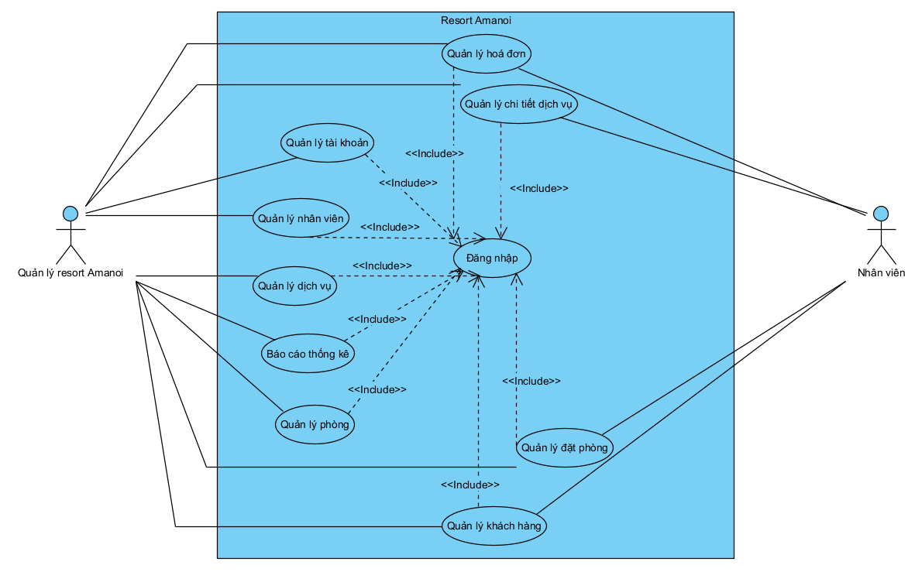
Hình 2.2.1: Use case tổng quát Resort Amanoi

- Quản lý tài khoản
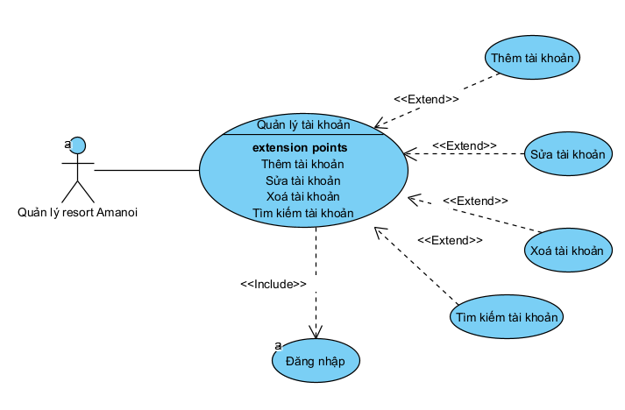
Hình 2.2.2: Use case Quản lý tài khoản
- Chức năng thêm tài khoản
- Mô tả: Quản lý thực hiện chức năng thêm tài khoản
- Điều kiện trước: Quản lý đăng nhập vào hệ thống thành công
- Điều kiện sau: Nếu thêm tài khoản thành công, tài khoản sẽ được lưu và hiển thị. Trong trường hợp khác, hệ thống yêu cầu hiển thị lỗi.
- Dòng sự kiện chính:
Bảng 1.2: Dòng sự kiện chính cho chức năng thêm tài khoản
Hành động của tác nhân | Phản ứng của hệ thống
- Người quản lí chọn chức năng thêm tài khoản.
 | - Hiển thị danh sách các chức năng Quản lý tài khoản, cho phép QTV lựa chọn.
- Chọn chức năng: thêm tài khoản, QTV tiến hành việc thêm tài khoản phẩm vào hệ thống.
 | - Hiển thị trang nhập thông tin tài khoản.
- QTV nhập các thông tin của tài khoản mà hệ thống yêu cầu.
- Gửi thông tin đã nhập tới hệ thống.
 | - Kiểm tra thông tin đã nhập, nếu chính xác thì lưu thông tin này vào cơ sở dữ liệu và thông báo thành công, trường hợp sai so với định dạng đã thống nhất thì thông báo thêm mới không thành công.
- Dòng sự kiện phụ:
Hành động của tác nhân | Phản ứng của hệ thống
1. Người dùng không muốn thêm tài khoản mới, ấn chọn nút “Huỷ”.
 | 2. Thoát khỏi Form nhập thông tin tài khoản.
3. Thông tin tài khoản không hợp lệ.
 | 4. Hệ thống thông báo thông tin không hợp lệ, yêu cầu người dùng nhập lại thông tin quay về bước 1.

- Biểu đồ tuần tự cho ca sử dụng thêm tài khoản
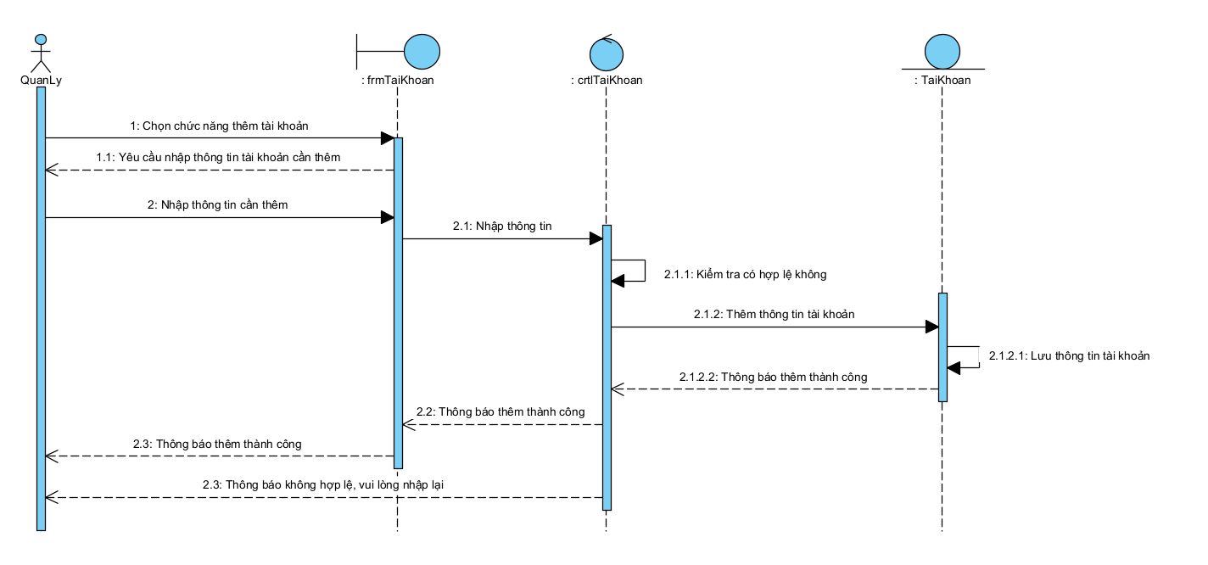
- Chức năng sửa tài khoản
      - Mô tả: Quản lý thực hiện chức năng sửa tài khoản
      - Điều kiện trước: Quản lý đăng nhập vào hệ thống thành công
      - Điều kiện sau: Nếu sửa tài khoản thành công, tài khoản sẽ được lưu và hiển thị. Trong trường hợp khác, hệ thống yêu cầu hiển thị lỗi.
      - Dòng sự kiện chính:
Bảng 1.2: Dòng sự kiện chính cho chức năng tài khoản
Hành động của tác nhân | Phản ứng của hệ thống
1. Người quản lí chọn chức năng Quản lý tài khoản.
 | - Hiển thị danh sách các chức năng quản lí tài khoản, cho phép QTV lựa chọn.
- Chọn chức năng: Sửa tài khoản, QTV tiến hành việc sửa tài khoản vào hệ thống.
 | - Hiển thị trang sửa thông tin tài khoản.
- QTV nhập các thông tin của tài khoản mà hệ thống yêu cầu sửa.
- Gửi thông tin đã sửa tới hệ thống.
 | - Kiểm tra thông tin đã nhập, nếu chính xác thì lưu thông tin này vào cơ sở dữ liệu và thông báo thành công, trường hợp sai so với định dạng đã thống nhất thì thông báo sửa không thành công.
      - Dòng sự kiện phụ:
Hành động của tác nhân | Phản ứng của hệ thống
1. Người dùng không muốn sửa tài khoản, ấn chọn nút “Huỷ”.
 | 2. Thoát khỏi Form sửa thông tin tài khoản.
3. Thông tin tài khoản không hợp lệ.
 | 4. Hệ thống thông báo thông tin không hợp lệ, yêu cầu người dùng nhập lại thông tin quay về bước 1.
- Biểu đồ tuần tự cho ca sử dụng sửa tài khoản
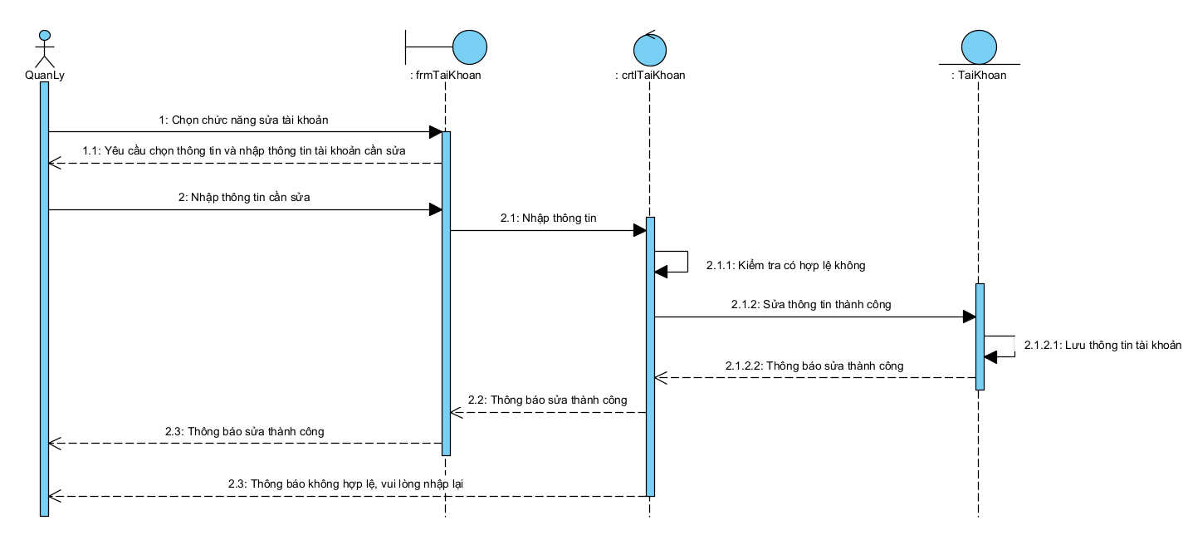
  - Chức năng xoá tài khoản
      - Mô tả: Quản lý thực hiện chức năng xoá tài khoản
      - Điều kiện trước: Quản lý đăng nhập vào hệ thống thành công
      - Điều kiện sau: Nếu xoá tài khoản thành công, tài khoản sẽ được xoá dữ liệu. Trong trường hợp khác, hệ thống yêu cầu hiển thị lỗi.
      - Dòng sự kiện chính:
Bảng 1.2: Dòng sự kiện chính cho chức năng xoá tài khoản
Hành động của tác nhân | Phản ứng của hệ thống
1. Người quản lí chọn chức năng Quản lý tài khoản.
 | - Hiển thị danh sách các chức năng quản lí tài khoản, cho phép QTV lựa chọn.
- Chọn chức năng: Xoá tài khoản, QTV tiến hành việc xoá tài khoản khỏi hệ thống.
 | - Hệ thống thông báo tài khoản được xoá.
      - Dòng sự kiện phụ:
Hành động của tác nhân | Phản ứng của hệ thống
1. Người dùng không muốn xoá tài khoản, ấn chọn nút “Huỷ”.
 | 2. Thoát khỏi Form xoá thông tin tài khoản.

- Biểu đồ tuần tự cho ca sử dụng Xoá tài khoản
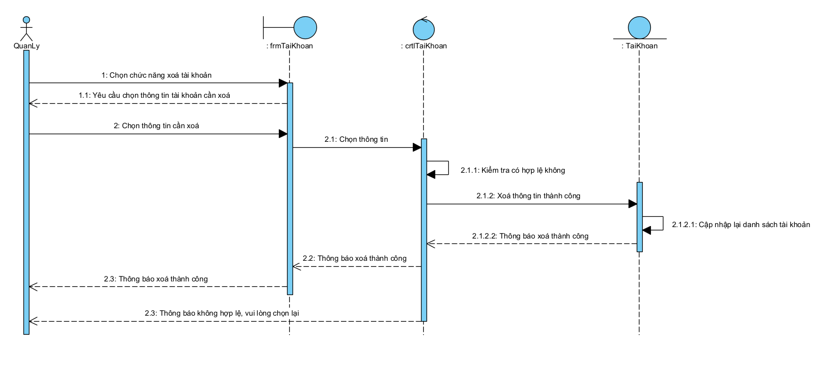
- Quản lý nhân viên
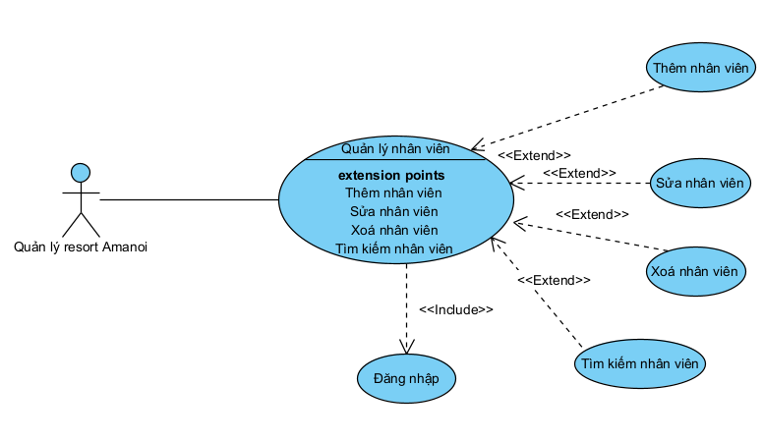
Hình 2.2.3: Use case Quản lý nhân viên

- Chức năng thêm thông tin nhân viên
- Mô tả: Quản lý thực hiện chức năng thêm nhân viên
- Điều kiện trước: Quản lý đăng nhập vào hệ thống thành công
- Điều kiện sau: Nếu thêm nhân viên thành công, nhân viên sẽ được lưu và hiển thị. Trong trường hợp khác, hệ thống yêu cầu hiển thị lỗi.
- Dòng sự kiện chính:
Bảng 1.2: Dòng sự kiện chính cho chức năng thêm nhân viên
Hành động của tác nhân | Phản ứng của hệ thống
1. Người quản lí chọn chức năng quản lý nhân viên.
 | - Hiển thị danh sách các chức năng quản lí nhân viên, cho phép QTV lựa chọn.
- Chọn chức năng: thêm nhân viên, QTV tiến hành việc thêm nhân viên vào hệ thống.
 | - Hiển thị trang nhập thông tin nhân viên.
- QTV nhập các thông tin của nhân viên mà hệ thống yêu cầu.
- Gửi thông tin đã nhập tới hệ thống.
 | - Kiểm tra thông tin đã nhập, nếu chính xác thì lưu thông tin này vào cơ sở dữ liệu và thông báo thành công, trường hợp sai so với định dạng đã thống nhất thì thông báo thêm mới không thành công.
- Dòng sự kiện phụ:
Hành động của tác nhân | Phản ứng của hệ thống
1. Người dùng không muốn thêm nhân viên mới, ấn chọn nút “Huỷ”.
 | 2. Thoát khỏi Form nhập thông tin nhân viên.
3. Thông tin nhân viên không hợp lệ.
 | 4. Hệ thống thông báo thông tin không hợp lệ, yêu cầu người dùng nhập lại thông tin quay về bước 1.
- Biểu đồ tuần tự cho ca sử dụng thêm thông tin nhân viên
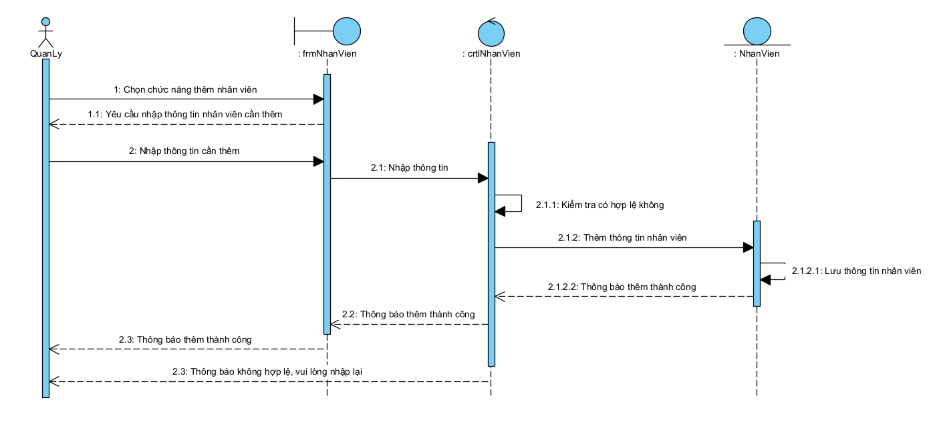
- Chức năng sửa thông tin nhân viên
      - Mô tả: Quản lý thực hiện chức năng sửa thông tin nhân viên
      - Điều kiện trước: Quản lý đăng nhập vào hệ thống thành công
      - Điều kiện sau: Nếu sửa thông tin nhân viên thành công, nhân viên sẽ được lưu và hiển thị. Trong trường hợp khác, hệ thống yêu cầu hiển thị lỗi.
      - Dòng sự kiện chính:
Bảng 1.2: Dòng sự kiện chính cho chức năng sửa nhân viên
Hành động của tác nhân | Phản ứng của hệ thống
1. Người quản lí chọn chức năng Quản lý nhân viên.
 | - Hiển thị danh sách các chức năng quản lí nhân viên, cho phép QTV lựa chọn.
- Chọn chức năng: Sửa thông tin nhân viên, QTV tiến hành việc sửa nhân viên vào hệ thống.
 | - Hiển thị trang sửa thông tin nhân viên.
- QTV nhập các thông tin của nhân viên mà hệ thống yêu cầu sửa.
- Gửi thông tin đã sửa tới hệ thống.
 | - Kiểm tra thông tin đã nhập, nếu chính xác thì lưu thông tin này vào cơ sở dữ liệu và thông báo thành công, trường hợp sai so với định dạng đã thống nhất thì thông báo sửa không thành công.
      - Dòng sự kiện phụ:
Hành động của tác nhân | Phản ứng của hệ thống
1. Người dùng không muốn sửa nhân viên, ấn chọn nút “Huỷ”.
 | 2. Thoát khỏi Form sửa thông tin nhân viên.
3. Thông tin nhân viên không hợp lệ.
 | 4. Hệ thống thông báo thông tin không hợp lệ, yêu cầu người dùng nhập lại thông tin quay về bước 1.
- Biểu đồ tuần tự cho ca sử dụng sửa thông tin nhân viên
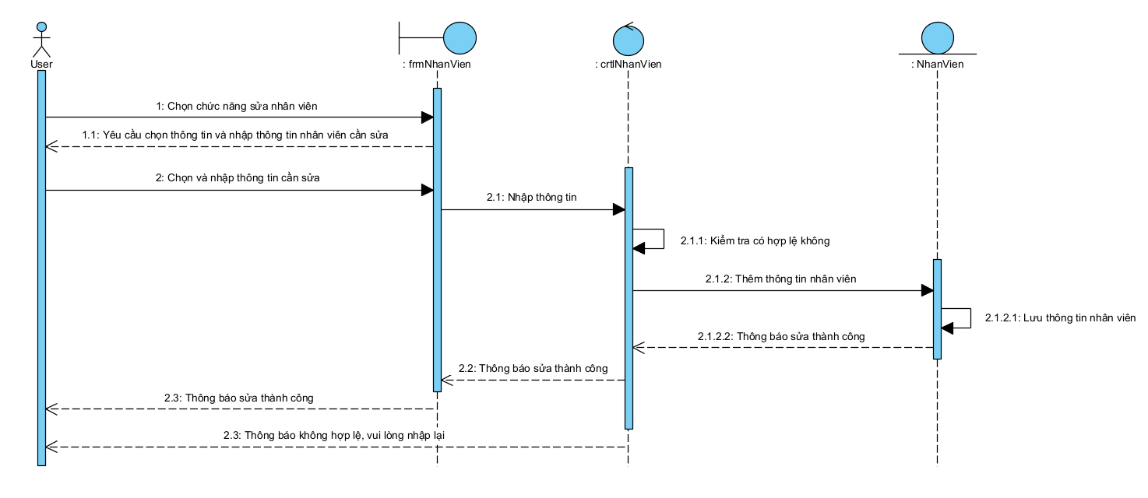
  - Chức năng xoá sản phẩm
      - Mô tả: Quản lý thực hiện chức năng xoá thông tin nhân viên
      - Điều kiện trước: Quản lý đăng nhập vào hệ thống thành công
      - Điều kiện sau: Nếu xoá nhân viên thành công, nhân viên sẽ được xoá dữ liệu. Trong trường hợp khác, hệ thống yêu cầu hiển thị lỗi.
      - Dòng sự kiện chính:
Bảng 1.2: Dòng sự kiện chính cho chức năng xoá nhân viên
Hành động của tác nhân | Phản ứng của hệ thống
1. Người quản lí chọn chức năng Quản lý nhân viên.
 | - Hiển thị danh sách các chức năng quản lí nhân viên, cho phép QTV lựa chọn.
- Chọn chức năng: Xoá nhân viên, QTV tiến hành việc xoá nhân viên khỏi hệ thống.
 | - Hệ thống thông báo nhân viên được xoá.
      - Dòng sự kiện phụ:
Hành động của tác nhân | Phản ứng của hệ thống
1. Người dùng không muốn xoá nhân viên, ấn chọn nút “Huỷ”.
 | 2. Thoát khỏi Form xoá thông tin nhân viên.
- Biểu đồ tuần tự cho ca sử dụng xoá thông tin nhân viên
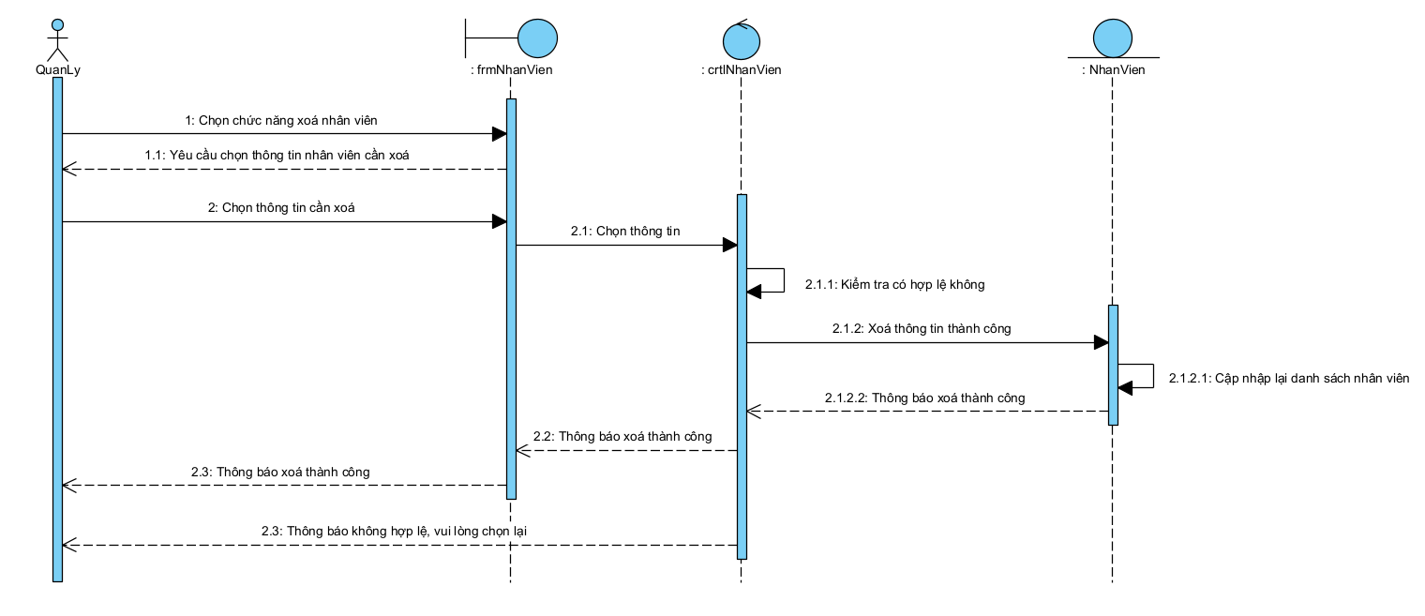
- Quản lý khách hàng
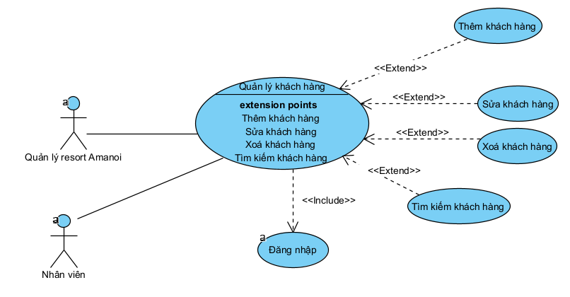
Hình 2.2.2.4: Use case Quản lý khách hàng
- Chức năng thêm thông tin khách hàng
- Mô tả: Quản lý hoặc nhân viên thực hiện chức năng thêm thông tin khách hàng
- Điều kiện trước: Quản lý hoặc nhân viên đăng nhập vào hệ thống thành công
- Điều kiện sau: Nếu thêm thông tin khách hàng thành công, khách hàng sẽ được lưu và hiển thị. Trong trường hợp khác, hệ thống yêu cầu hiển thị lỗi.
- Dòng sự kiện chính:
Bảng 1.2: Dòng sự kiện chính cho chức năng thêm thông tin khách hàng
Hành động của tác nhân | Phản ứng của hệ thống
1. Người quản lí chọn chức năng quản lý khách hàng.
 | - Hiển thị danh sách các chức năng quản lí khách hàng, cho phép QTV lựa chọn.
- Chọn chức năng: thêm thông tin khách hàng, QTV tiến hành việc thêm khách hàng vào hệ thống.
 | - Hiển thị trang nhập thông tin khách hàng.
- QTV nhập các thông tin khách hàng mà hệ thống yêu cầu.
- Gửi thông tin đã nhập tới hệ thống.
 | - Kiểm tra thông tin đã nhập, nếu chính xác thì lưu thông tin này vào cơ sở dữ liệu và thông báo thành công, trường hợp sai so với định dạng đã thống nhất thì thông báo thêm mới không thành công.
- Dòng sự kiện phụ:
Hành động của tác nhân | Phản ứng của hệ thống
1. Người dùng không muốn thêm thông tin khách hàng, ấn chọn nút “Huỷ”.
 | 2. Thoát khỏi Form nhập thông tin khách hàng.
3. Thông tin khách hàng không hợp lệ.
 | 4. Hệ thống thông báo thông tin không hợp lệ, yêu cầu người dùng nhập lại thông tin quay về bước 1.
- Biểu đồ tuần tự cho ca sử dụng thêm thông tin khách hàng
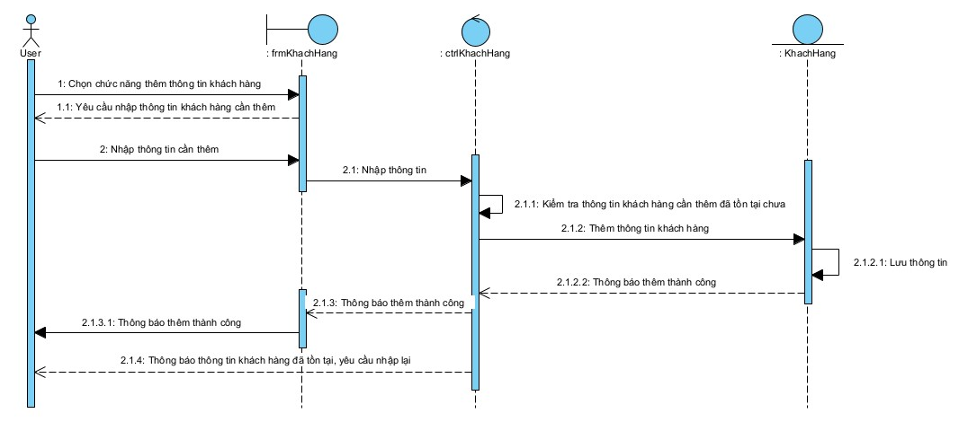
- Chức năng sửa thông tin khách hàng
      - Mô tả: Quản lý hoặc nhân viên thực hiện chức năng sửa thông tin khách hàng
      - Điều kiện trước: Quản lý hoặc nhân viên đăng nhập vào hệ thống thành công
      - Điều kiện sau: Nếu sửa thông tin khách hàng thành công, khách hàng sẽ được lưu và hiển thị. Trong trường hợp khác, hệ thống yêu cầu hiển thị lỗi.
      - Dòng sự kiện chính:
Bảng 1.2: Dòng sự kiện chính cho chức năng sửa thông tin khách hàng
Hành động của tác nhân | Phản ứng của hệ thống
1. Người quản lí chọn chức năng Quản lý khách hàng.
 | - Hiển thị danh sách các chức năng quản lí khách hàng, cho phép QTV lựa chọn.
- Chọn chức năng: Sửa thông tin khách hàng, QTV tiến hành việc sửa thông tin khách hàng vào hệ thống.
 | - Hiển thị trang sửa thông tin khách hàng.
- QTV nhập các thông tin khách hàng mà hệ thống yêu cầu sửa.
- Gửi thông tin đã sửa tới hệ thống.
 | - Kiểm tra thông tin đã nhập, nếu chính xác thì lưu thông tin này vào cơ sở dữ liệu và thông báo thành công, trường hợp sai so với định dạng đã thống nhất thì thông báo sửa không thành công.
      - Dòng sự kiện phụ:
Hành động của tác nhân | Phản ứng của hệ thống
1. Người dùng không muốn sửa thông tin khách hàng, ấn chọn nút “Huỷ”.
 | 2. Thoát khỏi Form sửa thông tin khách hàng.
3. Thông tin khách hàng không hợp lệ.
 | 4. Hệ thống thông báo thông tin không hợp lệ, yêu cầu người dùng nhập lại thông tin quay về bước 1.
- Biểu đồ tuần tự cho ca sử dụng sửa thông tin khách hàng
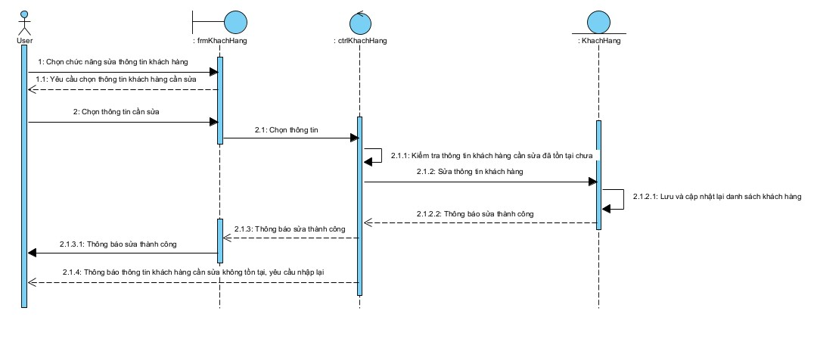
  - Chức năng xoá thông tin khách hàng
      - Mô tả: Quản lý hoặc nhân viên thực hiện chức năng xoá thông tin khách hàng
      - Điều kiện trước: Quản lý hoặc nhân viên đăng nhập vào hệ thống thành công
      - Điều kiện sau: Nếu xoá thông tin khách hàng thành công, thông tin khách hàng sẽ được xoá dữ liệu. Trong trường hợp khác, hệ thống yêu cầu hiển thị lỗi.
      - Dòng sự kiện chính:
Bảng 1.2: Dòng sự kiện chính cho chức năng xoá thông tin khách hàng
Hành động của tác nhân | Phản ứng của hệ thống
1. Người quản lí chọn chức năng Quản lý khách hàng.
 | - Hiển thị danh sách các chức năng quản lí thông tin khách hàng, cho phép QTV lựa chọn.
- Chọn chức năng: Xoá thông tin khách hàng, QTV tiến hành việc xoá thông tin khách hàng khỏi hệ thống.
 | - Hệ thống thông báo thông tin khách hàng được xoá.
      - Dòng sự kiện phụ:
Hành động của tác nhân | Phản ứng của hệ thống
1. Người dùng không muốn xoá thông tin khách hàng, ấn chọn nút “Huỷ”.
 | 2. Thoát khỏi Form xoá thông tin khách hàng.
- Biểu đồ tuần tự cho ca sử dụng xoá thông tin khách hàng
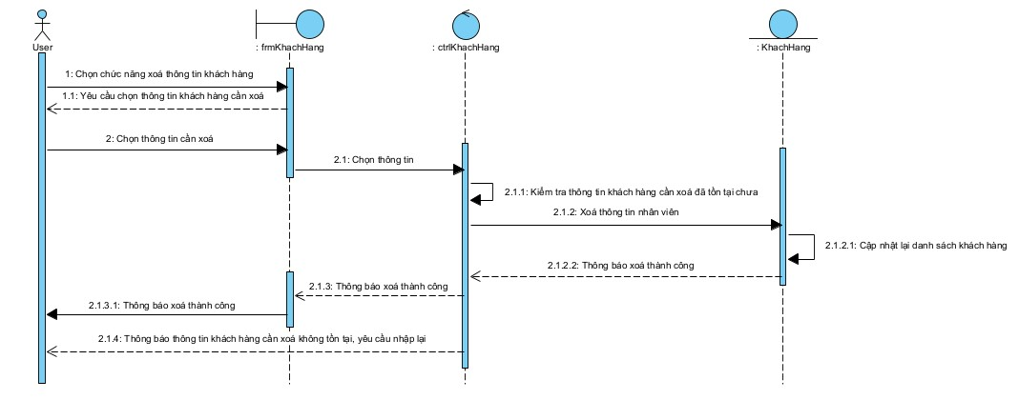
- Quản lý phòng
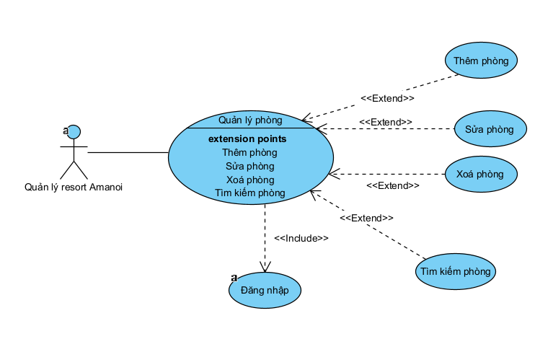
Hình 2.2.5: Use case quản lý phòng
- Chức năng thêm thông tin phòng
- Mô tả: Quản lý thực hiện chức năng thêm thông tin phòng
- Điều kiện trước: Quản lý đăng nhập vào hệ thống thành công
- Điều kiện sau: Nếu thêm thông tin phòng thành công, phòng sẽ được lưu và hiển thị. Trong trường hợp khác, hệ thống yêu cầu hiển thị lỗi.
- Dòng sự kiện chính:
Bảng 1.2: Dòng sự kiện chính cho chức năng thêm thông tin phòng
Hành động của tác nhân | Phản ứng của hệ thống
1. Người quản lí chọn chức năng Quản lý phòng.
 | - Hiển thị danh sách các chức năng quản lí phòng, cho phép QTV lựa chọn.
- Chọn chức năng: thêm thông tin phòng, QTV tiến hành việc thêm phòng vào hệ thống.
 | - Hiển thị trang nhập thông tin phòng.
- QTV nhập các thông tin phòng mà hệ thống yêu cầu.
- Gửi thông tin đã nhập tới hệ thống.
 | - Kiểm tra thông tin đã nhập, nếu chính xác thì lưu thông tin này vào cơ sở dữ liệu và thông báo thành công, trường hợp sai so với định dạng đã thống nhất thì thông báo thêm mới không thành công.
- Dòng sự kiện phụ:
Hành động của tác nhân | Phản ứng của hệ thống
1. Người dùng không muốn thêm thông tin phòng, ấn chọn nút “Huỷ”.
 | 2. Thoát khỏi Form nhập thông tin phòng.
3. Thông tin phòng không hợp lệ.
 | 4. Hệ thống thông báo thông tin không hợp lệ, yêu cầu người dùng nhập lại thông tin quay về bước 1.
- Biểu đồ tuần tự cho ca sử dụng thêm thông tin phòng

- Chức năng sửa thông tin phòng
      - Mô tả: Quản lý thực hiện chức năng sửa thông tin phòng
      - Điều kiện trước: Quản lý đăng nhập vào hệ thống thành công
      - Điều kiện sau: Nếu sửa thông tin phòng thành công, phòng sẽ được lưu và hiển thị. Trong trường hợp khác, hệ thống yêu cầu hiển thị lỗi.
      - Dòng sự kiện chính:
Bảng 1.2: Dòng sự kiện chính cho chức năng sửa thông tin phòng
Hành động của tác nhân | Phản ứng của hệ thống
1. Người quản lí chọn chức năng Quản lý phòng.
 | - Hiển thị danh sách các chức năng quản lí phòng, cho phép QTV lựa chọn.
- Chọn chức năng: Sửa thông tin phòng, QTV tiến hành việc sửa thông tin khách hàng vào hệ thống.
 | - Hiển thị trang sửa thông tin phòng.
- QTV nhập các thông tin phòng mà hệ thống yêu cầu sửa.
- Gửi thông tin đã sửa tới hệ thống.
 | - Kiểm tra thông tin đã nhập, nếu chính xác thì lưu thông tin này vào cơ sở dữ liệu và thông báo thành công, trường hợp sai so với định dạng đã thống nhất thì thông báo sửa không thành công.
      - Dòng sự kiện phụ:
Hành động của tác nhân | Phản ứng của hệ thống
1. Người dùng không muốn sửa thông tin phòng, ấn chọn nút “Huỷ”.
 | 2. Thoát khỏi Form sửa thông tin phòng.
3. Thông tin phòng không hợp lệ.
 | 4. Hệ thống thông báo thông tin không hợp lệ, yêu cầu người dùng nhập lại thông tin quay về bước 1.
- Biểu đồ tuần tự cho ca sử dụng sửa thông tin phòng

  - Chức năng xoá thông tin phòng
      - Mô tả: Quản lý thực hiện chức năng xoá thông tin phòng
      - Điều kiện trước: Quản lý đăng nhập vào hệ thống thành công
      - Điều kiện sau: Nếu xoá thông tin phòng thành công, thông tin phòng sẽ được xoá dữ liệu. Trong trường hợp khác, hệ thống yêu cầu hiển thị lỗi.
      - Dòng sự kiện chính:
Bảng 1.2: Dòng sự kiện chính cho chức năng xoá thông tin phòng
Hành động của tác nhân | Phản ứng của hệ thống
1. Người quản lí chọn chức năng Quản lý phòng.
 | - Hiển thị danh sách các chức năng quản lí thông tin phòng, cho phép QTV lựa chọn.
- Chọn chức năng: Xoá thông tin phòng, QTV tiến hành việc xoá thông tin phòng khỏi hệ thống.
 | - Hệ thống thông báo thông tin phòng được xoá.
      - Dòng sự kiện phụ:
Hành động của tác nhân | Phản ứng của hệ thống
1. Người dùng không muốn xoá thông tin phòng, ấn chọn nút “Huỷ”.
 | 2. Thoát khỏi Form xoá thông tin phòng.
- Biểu đồ tuần tự cho ca sử dụng xoá thông tin phòng
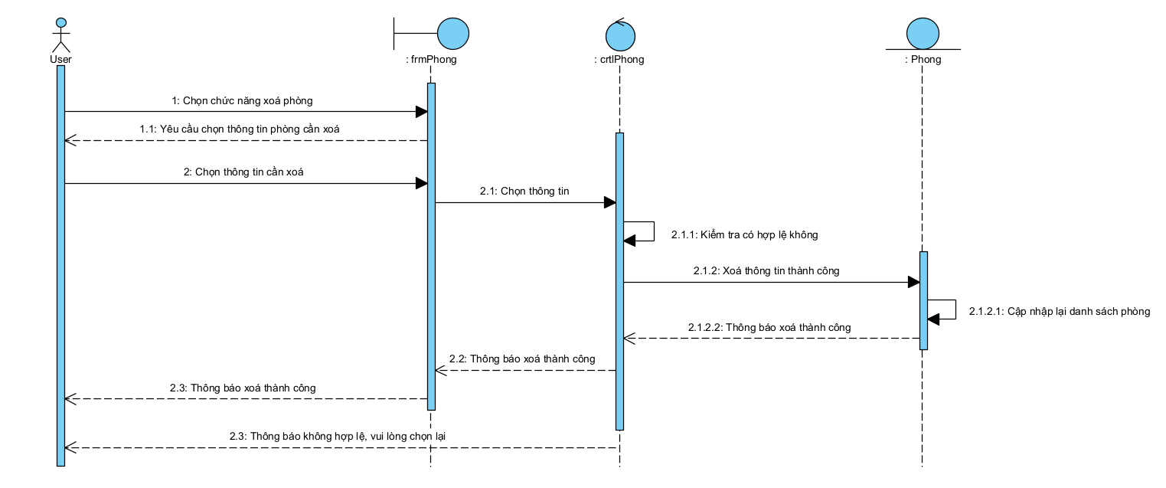
- Quản lý dịch vụ
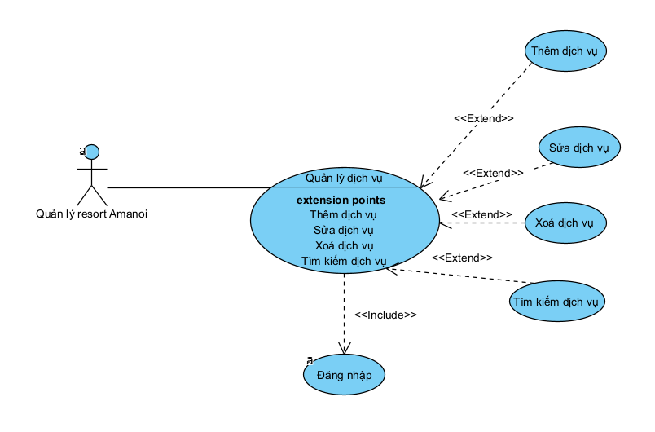
Hình 2.2.6: Use case quản lý dịch vụ
- Chức năng thêm thông tin dịch vụ
- Mô tả: Quản lý thực hiện chức năng thêm thông tin dịch vụ
- Điều kiện trước: Quản lý đăng nhập vào hệ thống thành công
- Điều kiện sau: Nếu thêm thông tin dịch vụ thành công, dịch vụ sẽ được lưu và hiển thị. Trong trường hợp khác, hệ thống yêu cầu hiển thị lỗi.
- Dòng sự kiện chính:
Bảng 1.2: Dòng sự kiện chính cho chức năng thêm thông tin dịch vụ
Hành động của tác nhân | Phản ứng của hệ thống
1. Người quản lí chọn chức năng Quản lý dịch vụ.
 | - Hiển thị danh sách các chức năng quản lí dịch vụ, cho phép QTV lựa chọn.
- Chọn chức năng: thêm thông tin dịch vụ, QTV tiến hành việc thêm dịch vụ vào hệ thống.
 | - Hiển thị trang nhập thông tin dịch vụ.
- QTV nhập các thông tin dịch vụ mà hệ thống yêu cầu.
- Gửi thông tin đã nhập tới hệ thống.
 | - Kiểm tra thông tin đã nhập, nếu chính xác thì lưu thông tin này vào cơ sở dữ liệu và thông báo thành công, trường hợp sai so với định dạng đã thống nhất thì thông báo thêm mới không thành công.
- Dòng sự kiện phụ:
Hành động của tác nhân | Phản ứng của hệ thống
1. Người dùng không muốn thêm thông tin dịch vụ, ấn chọn nút “Huỷ”.
 | 2. Thoát khỏi Form nhập thông tin dịch vụ.
3. Thông tin dịch vụ không hợp lệ.
 | 4. Hệ thống thông báo thông tin không hợp lệ, yêu cầu người dùng nhập lại thông tin quay về bước 1.
- Biểu đồ tuần tự cho ca sử dụng thêm thông tin dịch vụ
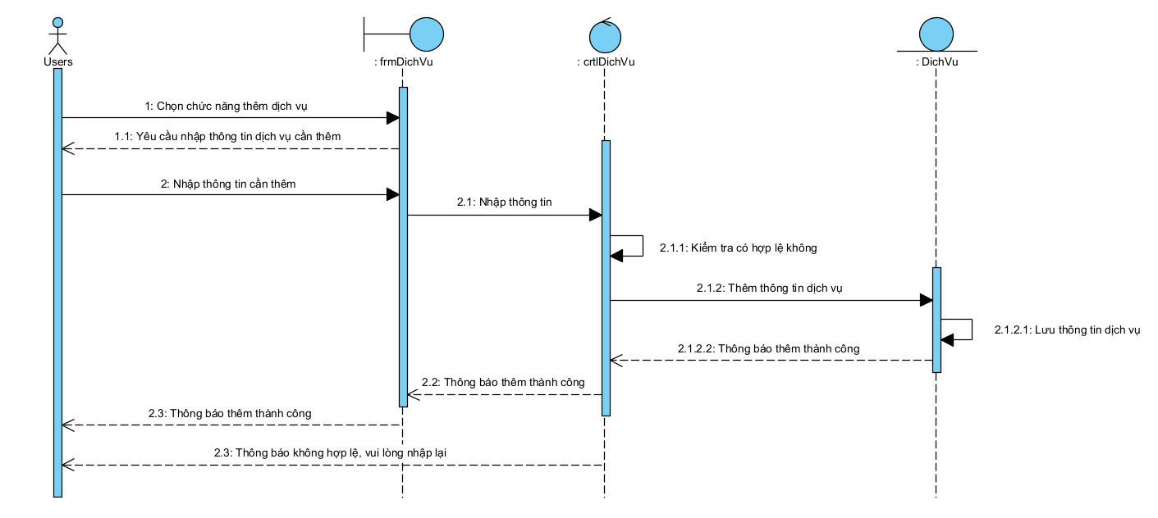
- Chức năng sửa thông tin dịch vụ
      - Mô tả: Quản lý thực hiện chức năng sửa thông tin dịch vụ
      - Điều kiện trước: Quản lý đăng nhập vào hệ thống thành công
      - Điều kiện sau: Nếu sửa thông tin dịch vụ thành công, dịch vụ sẽ được lưu và hiển thị. Trong trường hợp khác, hệ thống yêu cầu hiển thị lỗi.
      - Dòng sự kiện chính:
Bảng 1.2: Dòng sự kiện chính cho chức năng sửa thông tin dịch vụ
Hành động của tác nhân | Phản ứng của hệ thống
1. Người quản lí chọn chức năng Quản lý dịch vụ.
 | - Hiển thị danh sách các chức năng quản lí dịch vụ, cho phép QTV lựa chọn.
- Chọn chức năng: Sửa thông tin dịch vụ, QTV tiến hành việc sửa thông tin khách hàng vào hệ thống.
 | - Hiển thị trang sửa thông tin dịch vụ.
- QTV nhập các thông tin dịch vụ mà hệ thống yêu cầu sửa.
- Gửi thông tin đã sửa tới hệ thống.
 | - Kiểm tra thông tin đã nhập, nếu chính xác thì lưu thông tin này vào cơ sở dữ liệu và thông báo thành công, trường hợp sai so với định dạng đã thống nhất thì thông báo sửa không thành công.
      - Dòng sự kiện phụ:
Hành động của tác nhân | Phản ứng của hệ thống
1. Người dùng không muốn sửa thông tin dịch vụ, ấn chọn nút “Huỷ”.
 | 2. Thoát khỏi Form sửa thông tin dịch vụ.
3. Thông tin dịch vụ không hợp lệ.
 | 4. Hệ thống thông báo thông tin không hợp lệ, yêu cầu người dùng nhập lại thông tin quay về bước 1.
- Biểu đồ tuần tự cho ca sử dụng sửa thông tin dịch vụ
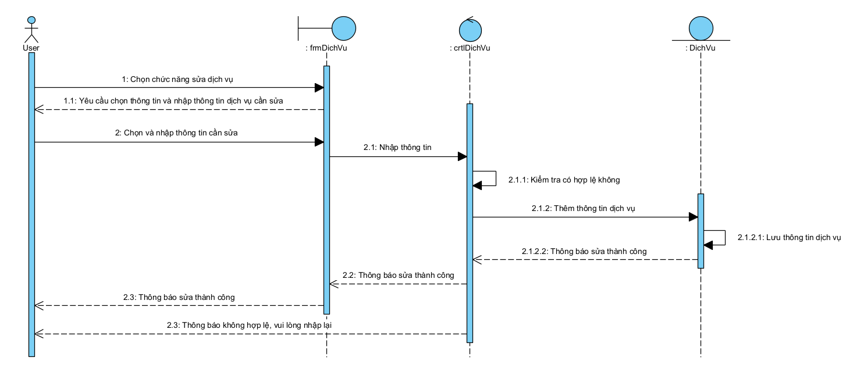
  - Chức năng xoá thông tin dịch vụ
      - Mô tả: Quản lý thực hiện chức năng xoá thông tin dịch vụ
      - Điều kiện trước: Quản lý đăng nhập vào hệ thống thành công
      - Điều kiện sau: Nếu xoá thông tin dịch vụ thành công, thông tin dịch vụ sẽ được xoá dữ liệu. Trong trường hợp khác, hệ thống yêu cầu hiển thị lỗi.
      - Dòng sự kiện chính:
Bảng 1.2: Dòng sự kiện chính cho chức năng xoá thông tin dịch vụ
Hành động của tác nhân | Phản ứng của hệ thống
1. Người quản lí chọn chức năng Quản lý dịch vụ.
 | - Hiển thị danh sách các chức năng quản lí thông tin dịch vụ, cho phép QTV lựa chọn.
- Chọn chức năng: Xoá thông tin dịch vụ, QTV tiến hành việc xoá thông tin dịch vụ khỏi hệ thống.
 | - Hệ thống thông báo thông tin dịch vụ được xoá.
      - Dòng sự kiện phụ:
Hành động của tác nhân | Phản ứng của hệ thống
1. Người dùng không muốn xoá thông tin dịch vụ, ấn chọn nút “Huỷ”.
 | 2. Thoát khỏi Form xoá thông tin dịch vụ.
- Biểu đồ tuần tự cho ca sử dụng xoá thông tin dịch vụ
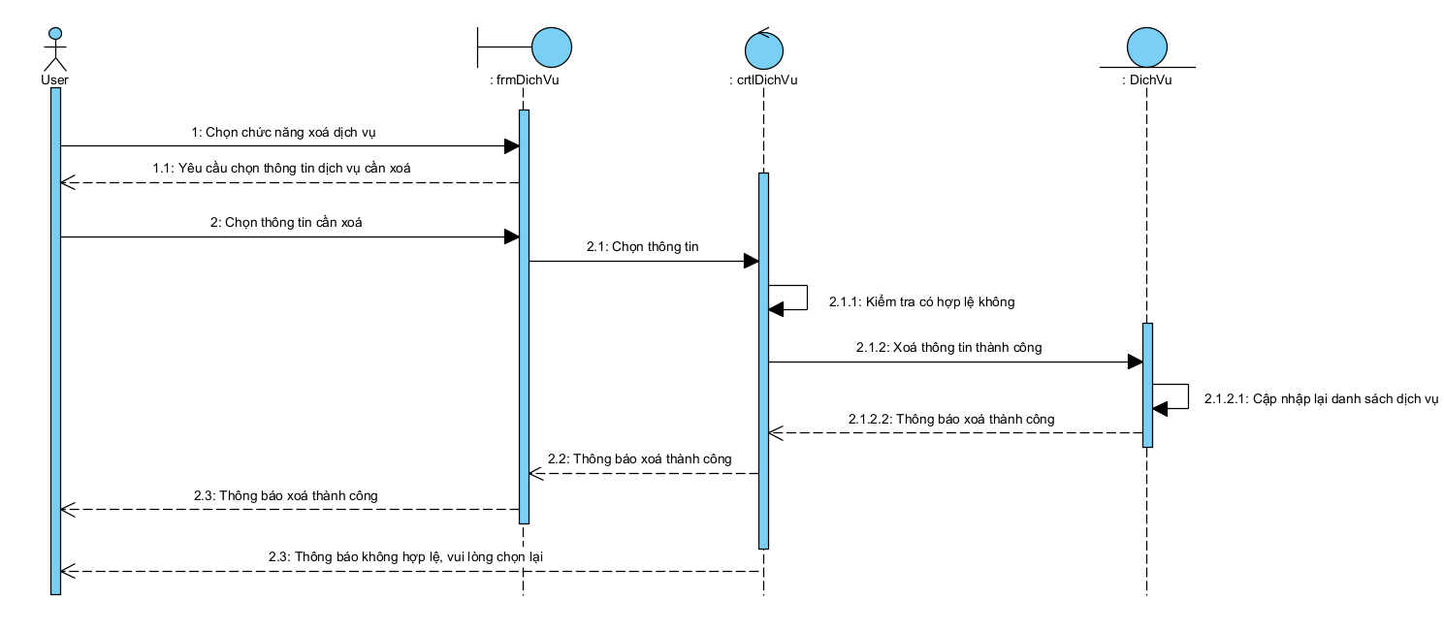
- Quản lý đặt phòng
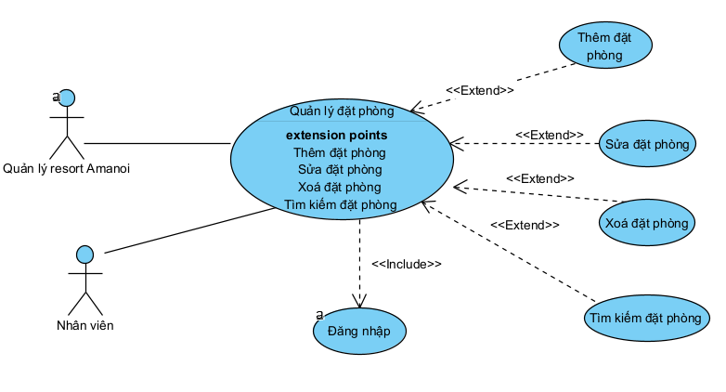
Hình 2.2.7: Use case quản lý đặt phòng
- Chức năng thêm thông tin đặt phòng
- Mô tả: Quản lý hoặc nhân viên thực hiện chức năng thêm thông tin đặt phòng
- Điều kiện trước: Quản lý hoặc nhân viên đăng nhập vào hệ thống thành công
- Điều kiện sau: Nếu thêm thông tin đặt phòng thành công, đặt phòng sẽ được lưu và hiển thị. Trong trường hợp khác, hệ thống yêu cầu hiển thị lỗi.
Dòng sự kiện chính:
Bảng 1.2: Dòng sự kiện chính cho chức năng thêm thông tin đặt phòng
Hành động của tác nhân | Phản ứng của hệ thống
1. Người quản lí chọn chức năng Quản lý đặt phòng.
 | - Hiển thị danh sách các chức năng quản lí đặt phòng, cho phép QTV lựa chọn.
- Chọn chức năng: thêm thông tin đặt phòng, QTV tiến hành việc thêm đặt phòng vào hệ thống.
 | - Hiển thị trang nhập thông tin đặt phòng.
- QTV nhập các thông tin đặt phòng mà hệ thống yêu cầu.
- Gửi thông tin đã nhập tới hệ thống.
 | - Kiểm tra thông tin đã nhập, nếu chính xác thì lưu thông tin này vào cơ sở dữ liệu và thông báo thành công, trường hợp sai so với định dạng đã thống nhất thì thông báo thêm mới không thành công.
- Dòng sự kiện phụ:
Hành động của tác nhân | Phản ứng của hệ thống
1. Người dùng không muốn thêm thông tin đặt phòng, ấn chọn nút “Huỷ”.
 | 2. Thoát khỏi Form nhập thông tin đặt phòng.
3. Thông tin đặt phòng không hợp lệ.
 | 4. Hệ thống thông báo thông tin không hợp lệ, yêu cầu người dùng nhập lại thông tin quay về bước 1.

- Biểu đồ tuần tự cho ca sử dụng thêm thông tin đặt phòng
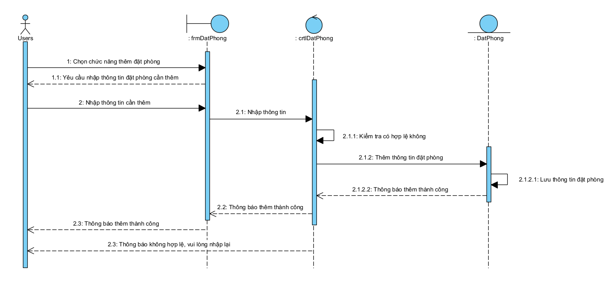
- Chức năng sửa thông tin đặt phòng
      - Mô tả: Quản lý hoặc nhân viên thực hiện chức năng sửa thông tin đặt phòng
      - Điều kiện trước: Quản lý hoặc nhân viên đăng nhập vào hệ thống thành công
      - Điều kiện sau: Nếu sửa thông tin đặt phòng thành công, đặt phòng sẽ được lưu và hiển thị. Trong trường hợp khác, hệ thống yêu cầu hiển thị lỗi.
      - Dòng sự kiện chính:
Bảng 1.2: Dòng sự kiện chính cho chức năng sửa thông tin đặt phòng
Hành động của tác nhân | Phản ứng của hệ thống
1. Người quản lí chọn chức năng Quản lý đặt phòng.
 | - Hiển thị danh sách các chức năng quản lí đặt phòng, cho phép QTV lựa chọn.
- Chọn chức năng: Sửa thông tin đặt phòng, QTV tiến hành việc sửa thông tin khách hàng vào hệ thống.
 | - Hiển thị trang sửa thông tin đặt phòng.
- QTV nhập các thông tin đặt phòng mà hệ thống yêu cầu sửa.
- Gửi thông tin đã sửa tới hệ thống.
 | - Kiểm tra thông tin đã nhập, nếu chính xác thì lưu thông tin này vào cơ sở dữ liệu và thông báo thành công, trường hợp sai so với định dạng đã thống nhất thì thông báo sửa không thành công.
      - Dòng sự kiện phụ:
Hành động của tác nhân | Phản ứng của hệ thống
1. Người dùng không muốn sửa thông tin đặt phòng, ấn chọn nút “Huỷ”.
 | 2. Thoát khỏi Form sửa thông tin đặt phòng.
3. Thông tin đặt phòng không hợp lệ.
 | 4. Hệ thống thông báo thông tin không hợp lệ, yêu cầu người dùng nhập lại thông tin quay về bước 1.
- Biểu đồ tuần tự cho ca sử dụng sửa thông tin đặt phòng
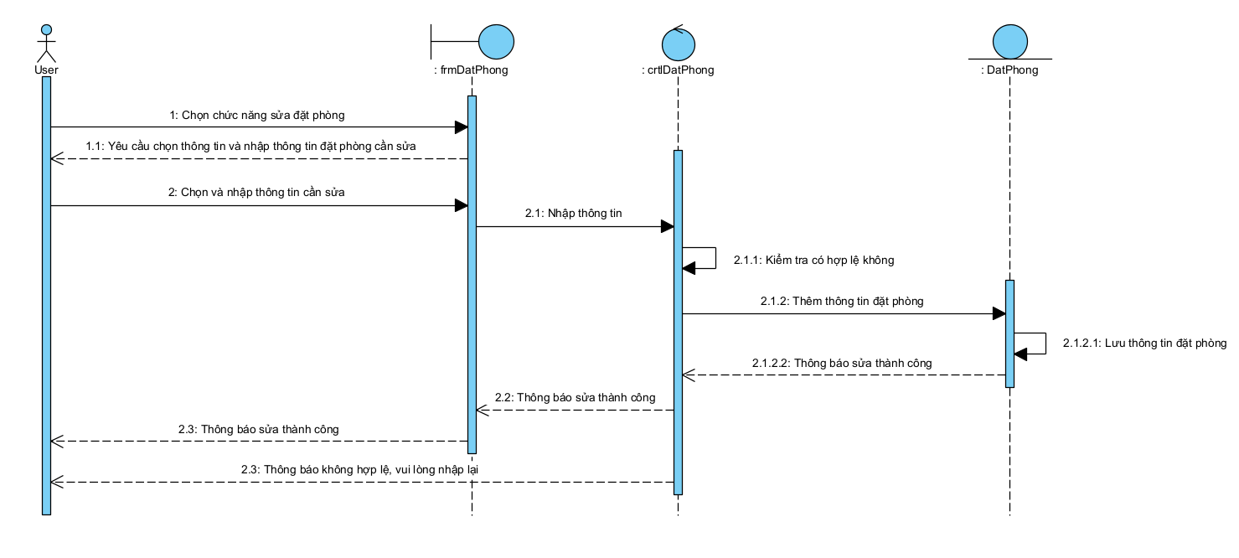
  - Chức năng xoá thông tin đặt phòng
      - Mô tả: Quản lý hoặc nhân viên thực hiện chức năng xoá thông tin đặt phòng
      - Điều kiện trước: Quản lý hoặc nhân viên đăng nhập vào hệ thống thành công
      - Điều kiện sau: Nếu xoá thông tin đặt phòng thành công, thông tin đặt phòng sẽ được xoá dữ liệu. Trong trường hợp khác, hệ thống yêu cầu hiển thị lỗi.
      - Dòng sự kiện chính:
Bảng 1.2: Dòng sự kiện chính cho chức năng xoá thông tin đặt phòng
Hành động của tác nhân | Phản ứng của hệ thống
1. Người quản lí chọn chức năng Quản lý đặt phòng.
 | - Hiển thị danh sách các chức năng quản lí thông tin đặt phòng, cho phép QTV lựa chọn.
- Chọn chức năng: Xoá thông tin đặt phòng, QTV tiến hành việc xoá thông tin đặt phòng khỏi hệ thống.
 | - Hệ thống thông báo thông tin đặt phòng được xoá.
      - Dòng sự kiện phụ:
Hành động của tác nhân | Phản ứng của hệ thống
1. Người dùng không muốn xoá thông tin đặt phòng, ấn chọn nút “Huỷ”.
 | 2. Thoát khỏi Form xoá thông tin đặt phòng.
- Biểu đồ tuần tự cho ca sử dụng xoá thông tin đặt phòng
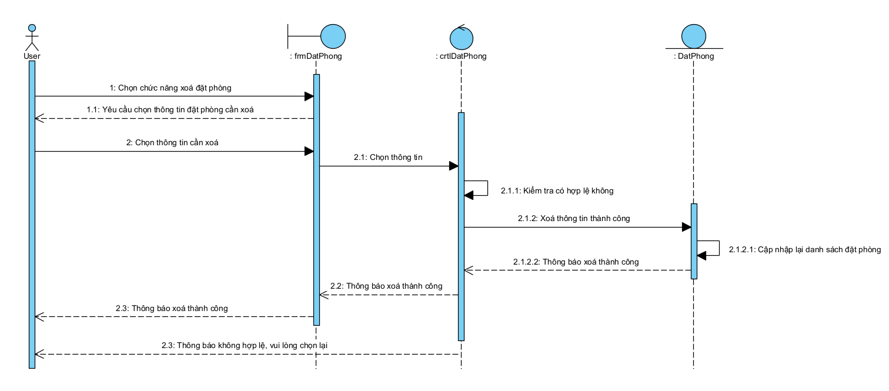
8) Quản lý chi tiết đặt phòng
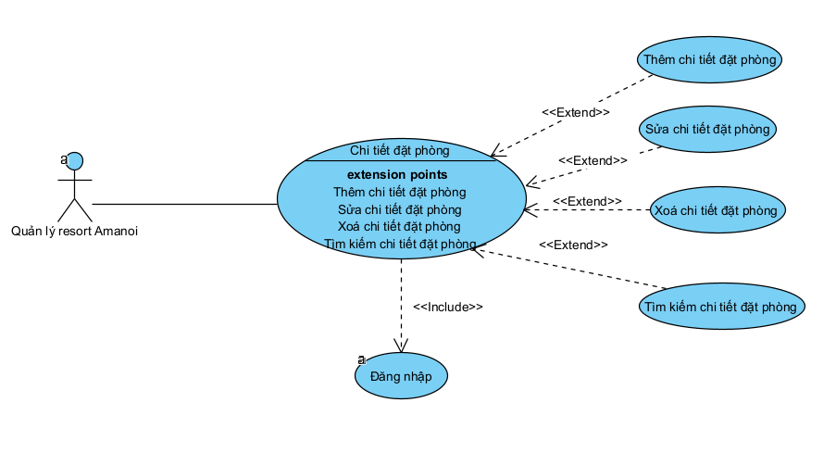
Hình 2.2.8: Use case quản lý chi tiết đặt phòng
- Chức năng thêm thông tin chi tiết đặt phòng
- Mô tả: Quản lý hoặc nhân viên thực hiện chức năng thêm thông tin chi tiết đặt phòng
- Điều kiện trước: Quản lý hoặc nhân viên đăng nhập vào hệ thống thành công
- Điều kiện sau: Nếu thêm thông tin chi tiết đặt phòng thành công, chi tiết đặt phòng sẽ được lưu và hiển thị. Trong trường hợp khác, hệ thống yêu cầu hiển thị lỗi.
- Dòng sự kiện chính:
Bảng 1.2: Dòng sự kiện chính cho chức năng thêm thông tin chi tiết đặt phòng
Hành động của tác nhân | Phản ứng của hệ thống
1. Người quản lí chọn chức năng quản lý chi tiết đặt phòng.
 | - Hiển thị danh sách các chức năng quản lí chi tiết đặt phòng, cho phép QTV lựa chọn.
- Chọn chức năng: thêm thông tin chi tiết đặt phòng, QTV tiến hành việc thêm chi tiết đặt phòng vào hệ thống.
 | - Hiển thị trang nhập thông tin chi tiết đặt phòng.
- QTV nhập các thông tin chi tiết đặt phòng mà hệ thống yêu cầu.
- Gửi thông tin đã nhập tới hệ thống.
 | - Kiểm tra thông tin đã nhập, nếu chính xác thì lưu thông tin này vào cơ sở dữ liệu và thông báo thành công, trường hợp sai so với định dạng đã thống nhất thì thông báo thêm mới không thành công.
- Dòng sự kiện phụ:
Hành động của tác nhân | Phản ứng của hệ thống
1. Người dùng không muốn thêm thông tin chi tiết đặt phòng, ấn chọn nút “Huỷ”.
 | 2. Thoát khỏi Form nhập thông tin chi tiết đặt phòng.
3. Thông tin chi tiết đặt phòng không hợp lệ.
 | 4. Hệ thống thông báo thông tin không hợp lệ, yêu cầu người dùng nhập lại thông tin quay về bước 1.

- Biểu đồ tuần tự cho ca sử dụng thêm thông tin chi tiết đặt phòng
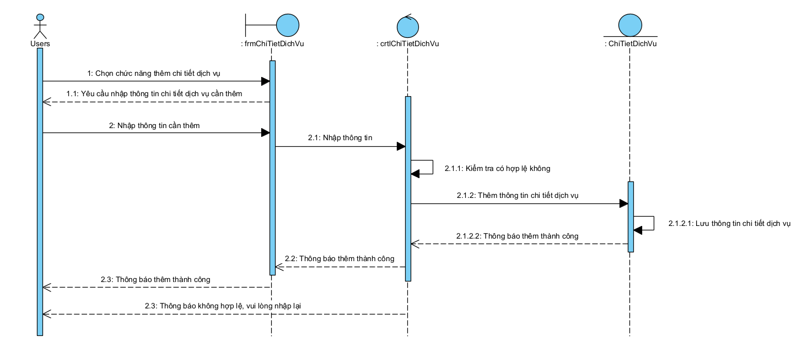
- Chức năng sửa thông tin chi tiết đặt phòng
      - Mô tả: Quản lý hoặc nhân viên thực hiện chức năng sửa thông tin chi tiết đặt phòng
      - Điều kiện trước: Quản lý hoặc nhân viên đăng nhập vào hệ thống thành công
      - Điều kiện sau: Nếu sửa thông tin chi tiết đặt phòng thành công, chi tiết đặt phòng sẽ được lưu và hiển thị. Trong trường hợp khác, hệ thống yêu cầu hiển thị lỗi.
      - Dòng sự kiện chính:
Bảng 1.2: Dòng sự kiện chính cho chức năng sửa thông tin chi tiết đặt phòng
Hành động của tác nhân | Phản ứng của hệ thống
1. Người quản lí chọn chức năng quản lý chi tiết đặt phòng.
 | - Hiển thị danh sách các chức năng quản lí chi tiết đặt phòng, cho phép QTV lựa chọn.
- Chọn chức năng: Sửa thông tin chi tiết đặt phòng, QTV tiến hành việc sửa thông tin khách hàng vào hệ thống.
 | - Hiển thị trang sửa thông tin chi tiết đặt phòng.
- QTV nhập các thông tin chi tiết đặt phòng mà hệ thống yêu cầu sửa.
- Gửi thông tin đã sửa tới hệ thống.
 | - Kiểm tra thông tin đã nhập, nếu chính xác thì lưu thông tin này vào cơ sở dữ liệu và thông báo thành công, trường hợp sai so với định dạng đã thống nhất thì thông báo sửa không thành công.
      - Dòng sự kiện phụ:
Hành động của tác nhân | Phản ứng của hệ thống
1. Người dùng không muốn sửa thông tin chi tiết đặt phòng, ấn chọn nút “Huỷ”.
 | 2. Thoát khỏi Form sửa thông tin chi tiết đặt phòng.
3. Thông tin chi tiết đặt phòng không hợp lệ.
 | 4. Hệ thống thông báo thông tin không hợp lệ, yêu cầu người dùng nhập lại thông tin quay về bước 1.

- Biểu đồ tuần tự cho ca sử dụng sửa thông tin chi tiết đặt phòng
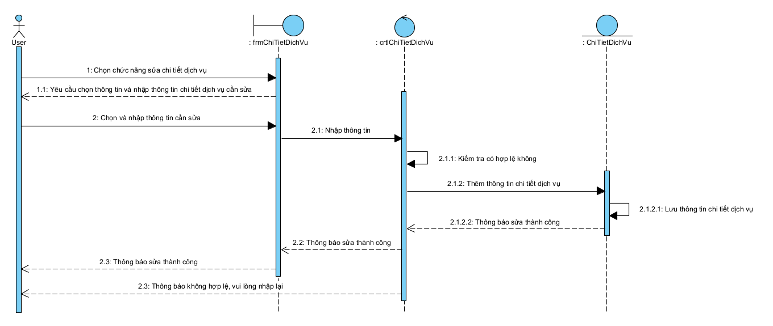
  - Chức năng xoá thông tin chi tiết đặt phòng
      - Mô tả: Quản lý hoặc nhân viên thực hiện chức năng xoá thông tin chi tiết đặt phòng
      - Điều kiện trước: Quản lý hoặc nhân viên đăng nhập vào hệ thống thành công
      - Điều kiện sau: Nếu xoá thông tin chi tiết đặt phòng thành công, thông tin chi tiết đặt phòng sẽ được xoá dữ liệu. Trong trường hợp khác, hệ thống yêu cầu hiển thị lỗi.
      - Dòng sự kiện chính:
Bảng 1.2: Dòng sự kiện chính cho chức năng xoá thông tin chi tiết đặt phòng
Hành động của tác nhân | Phản ứng của hệ thống
1. Người quản lí chọn chức năng quản lý chi tiết đặt phòng.
 | - Hiển thị danh sách các chức năng quản lí thông tin chi tiết đặt phòng, cho phép QTV lựa chọn.
- Chọn chức năng: Xoá thông tin chi tiết đặt phòng, QTV tiến hành việc xoá thông tin chi tiết đặt phòng khỏi hệ thống.
 | - Hệ thống thông báo thông tin chi tiết đặt phòng được xoá.
      - Dòng sự kiện phụ:
Hành động của tác nhân | Phản ứng của hệ thống
1. Người dùng không muốn xoá thông tin chi tiết đặt phòng, ấn chọn nút “Huỷ”.
 | 2. Thoát khỏi Form xoá thông tin chi tiết đặt phòng.
- Biểu đồ tuần tự cho ca sử dụng xoá thông tin chi tiết đặt phòng
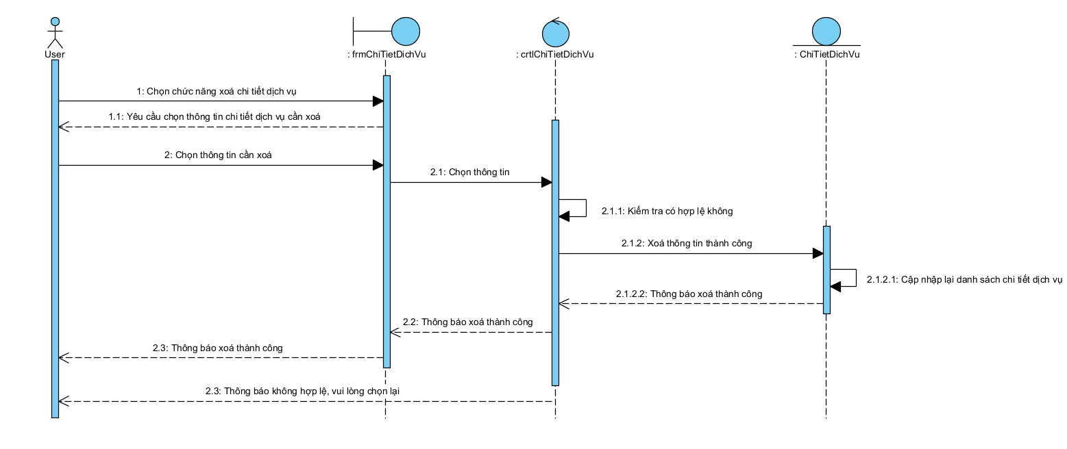
- Quản lý hoá đơn
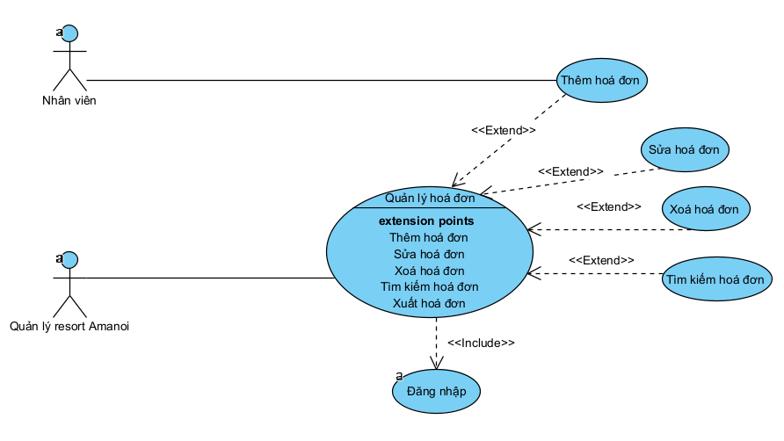
Hình 2.2.9: Use case quản lý hoá đơn
- Chức năng thêm thông tin hoá đơn
- Mô tả: Quản lý hoặc nhân viên thực hiện chức năng thêm thông tin hoá đơn
- Điều kiện trước: Quản lý hoặc nhân viên đăng nhập vào hệ thống thành công
- Điều kiện sau: Nếu thêm thông tin hoá đơn thành công, hoá đơn sẽ được lưu và hiển thị. Trong trường hợp khác, hệ thống yêu cầu hiển thị lỗi.
- Dòng sự kiện chính:
Bảng 1.2: Dòng sự kiện chính cho chức năng thêm thông tin hoá đơn
Hành động của tác nhân | Phản ứng của hệ thống
1. Người quản lí chọn chức năng Quản lý hoá đơn.
 | - Hiển thị danh sách các chức năng quản lí hoá đơn, cho phép QTV lựa chọn.
- Chọn chức năng: thêm thông tin hoá đơn, QTV tiến hành việc thêm hoá đơn vào hệ thống.
 | - Hiển thị trang nhập thông tin hoá đơn.
- QTV nhập các thông tin hoá đơn mà hệ thống yêu cầu.
- Gửi thông tin đã nhập tới hệ thống.
 | - Kiểm tra thông tin đã nhập, nếu chính xác thì lưu thông tin này vào cơ sở dữ liệu và thông báo thành công, trường hợp sai so với định dạng đã thống nhất thì thông báo thêm mới không thành công.
- Dòng sự kiện phụ:
Hành động của tác nhân | Phản ứng của hệ thống
1. Người dùng không muốn thêm thông tin hoá đơn, ấn chọn nút “Huỷ”.
 | 2. Thoát khỏi Form nhập thông tin hoá đơn.
3. Thông tin hoá đơn không hợp lệ.
 | 4. Hệ thống thông báo thông tin không hợp lệ, yêu cầu người dùng nhập lại thông tin quay về bước 1.

- Biểu đồ tuần tự cho ca sử dụng thêm thông tin hoá đơn
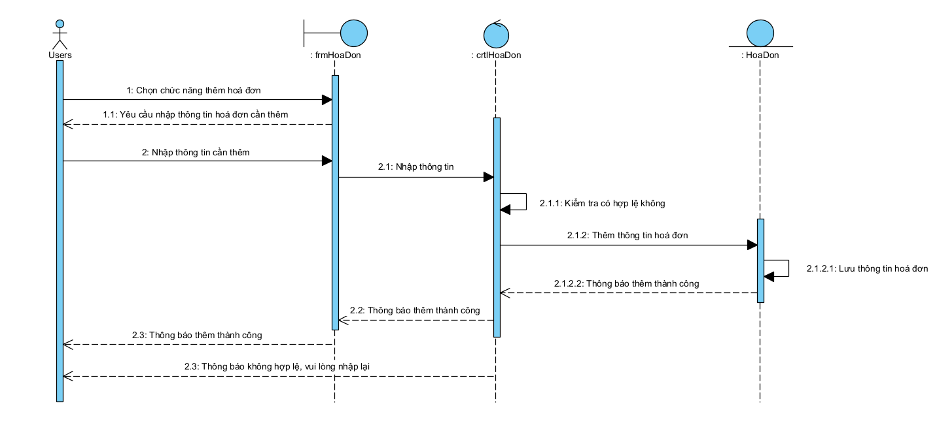
- Chức năng sửa thông tin hoá đơn
      - Mô tả: Quản lý thực hiện chức năng sửa thông tin hoá đơn
      - Điều kiện trước: Quản lý đăng nhập vào hệ thống thành công
      - Điều kiện sau: Nếu sửa thông tin hoá đơn thành công, hoá đơn sẽ được lưu và hiển thị. Trong trường hợp khác, hệ thống yêu cầu hiển thị lỗi.
      - Dòng sự kiện chính:
Bảng 1.2: Dòng sự kiện chính cho chức năng sửa thông tin hoá đơn
Hành động của tác nhân | Phản ứng của hệ thống
1. Người quản lí chọn chức năng Quản lý hoá đơn.
 | - Hiển thị danh sách các chức năng quản lí hoá đơn, cho phép QTV lựa chọn.
- Chọn chức năng: Sửa thông tin hoá đơn, QTV tiến hành việc sửa thông tin khách hàng vào hệ thống.
 | - Hiển thị trang sửa thông tin hoá đơn.
- QTV nhập các thông tin hoá đơn mà hệ thống yêu cầu sửa.
- Gửi thông tin đã sửa tới hệ thống.
 | - Kiểm tra thông tin đã nhập, nếu chính xác thì lưu thông tin này vào cơ sở dữ liệu và thông báo thành công, trường hợp sai so với định dạng đã thống nhất thì thông báo sửa không thành công.
      - Dòng sự kiện phụ:
Hành động của tác nhân | Phản ứng của hệ thống
1. Người dùng không muốn sửa thông tin hoá đơn, ấn chọn nút “Huỷ”.
 | 2. Thoát khỏi Form sửa thông tin hoá đơn.
3. Thông tin hoá đơn không hợp lệ.
 | 4. Hệ thống thông báo thông tin không hợp lệ, yêu cầu người dùng nhập lại thông tin quay về bước 1.
- Biểu đồ tuần tự cho ca sử dụng sửa thông tin hoá đơn
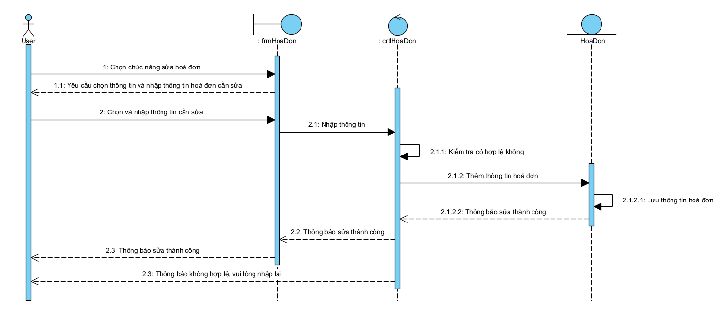
  - Chức năng xoá thông tin hoá đơn
      - Mô tả: Quản lý thực hiện chức năng xoá thông tin hoá đơn
      - Điều kiện trước: Quản lý đăng nhập vào hệ thống thành công
      - Điều kiện sau: Nếu xoá thông tin hoá đơn thành công, thông tin hoá đơn sẽ được xoá dữ liệu. Trong trường hợp khác, hệ thống yêu cầu hiển thị lỗi.
      - Dòng sự kiện chính:
Bảng 1.2: Dòng sự kiện chính cho chức năng xoá thông tin hoá đơn
Hành động của tác nhân | Phản ứng của hệ thống
1. Người quản lí chọn chức năng Quản lý hoá đơn.
 | - Hiển thị danh sách các chức năng quản lí thông tin hoá đơn, cho phép QTV lựa chọn.
- Chọn chức năng: Xoá thông tin hoá đơn, QTV tiến hành việc xoá thông tin hoá đơn khỏi hệ thống.
 | - Hệ thống thông báo thông tin hoá đơn được xoá.
      - Dòng sự kiện phụ:
Hành động của tác nhân | Phản ứng của hệ thống
1. Người dùng không muốn xoá thông tin hoá đơn, ấn chọn nút “Huỷ”.
 | 2. Thoát khỏi Form xoá thông tin hoá đơn.

- Biểu đồ tuần tự cho ca sử dụng xoá thông tin hoá đơn
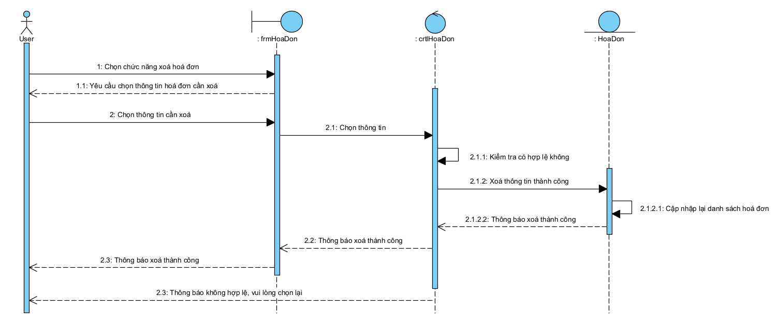

2.3 Biểu đồ lớp thực thể
2.3.1 Danh sách các đối tượng
STT | Tên lớp | Mô tả
 | QL_TaiKhoan | Lớp QL_TaiKhoan có chức năng quản lý các tài khoản trong hệ thống, cho phép: thêm, sửa, xoá tài khoản
 | QL_NhanVien | Lớp QL_NhanVien có chức năng quản lý nhân viên trong resort, cho phép: thêm, sửa, xoá, tìm kiếm thông tin nhân viên
 | QL_KhachHang | Lớp QL_KhachHang có chức năng quản lý thông tin của khách hàng sử dụng dịch vụ của resort, cho phép: thêm, sửa, xoá, tìm kiếm khách hàng
 | QL_Phong | Lớp QL_Phong có chức năng quản lý các phòng trong resort, cho phép: thêm, sửa, xoá, tìm kiếm phòng
 | QL_DichVu | Lớp DichVu có chức năng quản lý các dịch vụ có trong resort, cho phép: thêm, sửa, xoá, tìm kiếm dịch vụ
 | QL_DatPhong | Lớp DatPhong có chức năng đặt phòng cho khách hàng, cho phép: thêm, sửa, xoá, tìm kiếm đặt phòng
 | QL_ChiTietDichVu | Lớp QL_ChiTietDichVu có chức năng cho khách hàng thêm dịch vụ trong resort, cho phép: Thêm, sửa, xoá, tìm kiếm chi tiết đặt phòng.
 | QL_HoaDon | Lớp HoaDon có chức năng thanh toán các dịch vụ cho khách hàng, cho phép: thêm, sửa, xoá, tìm kiếm hoá đơn
 | BaoCao | Lớp BaoCao có chức năng thống kê và báo cáo doanh, thu hoạt động của resort

2.3.2 Chi tiết hoá các đối tượng
- Lớp quản lý tài khoản
Danh sách các thuộc tính:
Bảng 2.3.2.1: Danh sách thuộc tính của lớp tài khoản
STT | Tên thuộc tính | Kiểu dữ liệu | Ràng buộc | Mô tả
1 | UserName | VARCHAR(100) | PRIMARY KEY | Tên tài khoản
2 | DisplayName | NVARCHAR(100) | NOT NULL | Họ và tên của chủ tài khoản đấy.
3 | Password | VARCHAR(100) | NOT NULL | Mật khẩu của tài khoản
4 | Type | INT | default 1 | Nếu là User =1 và Admin =0.
Danh sách phương thức:
Bảng 2.3.2.2: Danh sách phương thức của lớp tài khoản
STT | Tên phương thức | Kiểu dữ liệu | Mức truy cập | Mô tả
1 | Thêm thông tin tài khoản | Void | Private | Thêm tài khoản mới.
2 | Sửa thông tin tài khoản | Void | Private | Sửa tài khoản đã thêm.
3 | Xoá thông tin tài khoản | Void | Private | Xoá tài khoản đã thêm.
4 | Tìm kiếm thông tin tài khoản | Void | Private | Tìm kiếm tài khoản đã thêm.

- Lớp quản lý nhân viên
Danh sách các thuộc tính:
Bảng 2.3.2.3: Danh sách thuộc tính của lớp nhân viên
STT | Tên thuộc tính | Kiểu dữ liệu | Ràng buộc | Mô tả
1 | MaNV | VARCHAR(10) | PRIMARY KEY | Mỗi nhân viên sẽ có duy nhất một mã nhân viên và không trùng ai.
2 | TenNV | NVARCHAR(50) | NOT NULL | Tên của nhân viên.
3 | DiaChi | NVARCHAR(100) |  | Địa chỉ của nhân viên.
4 | SoDienThoai | NVARCHAR(20) |  | Số điện thoại nhiên viên
5 | ViTri | NVARCHAR(50) | NOT NULL | Vị trí (chức vụ) của nhân viên.
6 | Luong | DECIMAL(18,0) | NOT NULL | Lương của nhân viên

Danh sách phương thức:
Bảng 2.3.2.4: Danh sách thuộc tính của lớp nhân viên
STT | Tên phương thức | Kiểu dữ liệu | Mức truy cập | Mô tả
 | Thêm thông tin nhân viên | Void | Private | Thêm nhân viên mới.
 | Sửa thông tin nhân viên | Void | Private | Sửa nhân viên đã thêm.
 | Xóa nhân thông tin viên | Void | Private | Xoá nhân viên đã thêm.
 | Tìm kiếm thông tin nhân viên | Void | Private | Tìm kiếm nhân viên đã thêm.

- Lớp quản lý khách hàng
Danh sách các thuộc tính:
Bảng 2.3.2.5 Danh sách thuộc tính của lớp khách hàng
STT | Tên thuộc tính | Kiểu dữ liệu | Ràng buộc | Mô tả
1 | MaKH | VARCHAR(10) | PRIMARY KEY | Mỗi khách hàng sẽ có duy nhất một mã nhân viên và không trùng ai.
2 | TenKH | NVARCHAR(100) | NOT NULL | Tên của khách hàng.
3 | DiaChi | NVARCHAR(100) |  | Địa chỉ của khách hàng.
4 | SoDienThoai | NVARCHAR(20) |  | Số điện thoại khách hàng.
5 | NgayTao | DATE | DEFAULT GETDATE() | Ngày khách hàng tạo tài khoản.

Danh sách phương thức:
Bảng 2.3.2.6: Danh sách thuộc tính của lớp khách hàng
STT | Tên phương thức | Kiểu dữ liệu | Mức truy cập | Mô tả
 | Thêm thông tin khách hàng | Void | Private | Thêm nhân viên mới.
 | Sửa thông tin khách hàng | Void | Private | Sửa nhân viên đã thêm.
 | Xóa thông tin khách hàng | Void | Private | Xoá nhân viên đã thêm.
 | Tìm kiếm thông tin khách hàng | Void | Private | Tìm kiếm nhân viên đã thêm.

- Lớp quản lý phòng
Danh sách các thuộc tính:
Bảng 2.3.2.7: Danh sách thuộc tính của lớp phòng
STT | Tên thuộc tính | Kiểu dữ liệu | Ràng buộc | Mô tả
1 | MaPhong | VARCHAR(10) | PRIMARY KEY | Mỗi phòng sẽ có duy nhất một mã phòng và không trùng ai.
2 | TenPhong | NVARCHAR(50) | NOT NULL | Tên phòng
3 | TrangThaiPhong | NVARCHAR(20) | NOT NULL | Trạng thái phòng đang trống hãy không
4 | GiaTien | DECIMAL(18,0) | NOT NULL | Giá tiền của căn phòng đấy.
5 | SoLuongNguoi | INT | NOT NULL | Số lượng người tối đa mà phòng có thể đáp ứng.
6 | KhaNangDatPhong | INT | NOT NULL | Số ngày khách có thể thuê phòng

Danh sách phương thức:
Bảng 2.3.2.8: Danh sách thuộc tính của lớp phòng
STT | Tên phương thức | Kiểu dữ liệu | Mức truy cập | Mô tả
 | Thêm thông tin phòng | Void | Private | Thêm phòng mới.
 | Sửa thông tin phòng | Void | Private | Sửa phòng đã thêm.
 | Xóa thông tin phòng | Void | Private | Xoá phòng đã thêm.
 | Tìm kiếm thông tin phòng | Void | Private | Tìm kiếm phòng đã thêm.

- Lớp quản lý dịch vụ
Danh sách các thuộc tính:
Bảng 2.3.2.9: Danh sách thuộc tính của lớp phòng
STT | Tên thuộc tính | Kiểu dữ liệu | Ràng buộc | Mô tả
1 | MaDV | VARCHAR(10) | PRIMARY KEY | Mã của dịch đó.
2 | TenDV | NVARCHAR(50) | NOT NULL | Tên của dịch vụ đó
3 | GiaTien | DECIMAL(18,0) | NOT NULL | Giá tiền của dịch vụ

Danh sách phương thức:
Bảng 2.3.2.10: Danh sách thuộc tính của lớp phòng
STT | Tên phương thức | Kiểu dữ liệu | Mức truy cập | Mô tả
 | Thêm thông tin dịch vụ | Void | Private | Thêm dịch vụ mới.
 | Sửa thông tin dịch vụ | Void | Private | Sửa dịch vụ đã thêm.
 | Xóa thông tin dịch vụ | Void | Private | Xoá dịch vụ đã thêm.
 | Tìm kiếm thông tin dịch vụ | Void | Private | Tìm kiếm dịch vụ đã thêm.

- Lớp quản lý đặt phòng
Danh sách các thuộc tính:
Bảng 2.3.2.11: Danh sách thuộc tính của lớp đặt phòng
STT | Tên thuộc tính | Kiểu dữ liệu | Ràng buộc | Mô tả
1 | MaDatPhong | VARCHAR(10) | PRIMARY KEY | là mã số của đơn đặt phòng, được định nghĩa là khóa chính của bảng DonDatPhong
2 | MaPhong | VARCHAR(10) | FOREIGN KEY | là mã số của phòng đã được đặt
3 | MaKH | VARCHAR(10) | FOREIGN KEY | là mã số của khách hàng đặt phòng
4 | NgayDen | DATE |  | là ngày đặt phòng
5 | NgayDi | DATE |  | là ngày trả phòng
7 | GhiChu | NVARCHAR(100) |  | Ghi chú

Danh sách phương thức:
Bảng 2.3.2.12: Danh sách thuộc tính của lớp đặt phòng
STT | Tên phương thức | Kiểu dữ liệu | Mức truy cập | Mô tả
 | Thêm thông tin đặt phòng | Void | Private | Thêm đặt phòng mới.
 | Sửa thông tin đặt phòng | Void | Private | Sửa đặt phòng đã thêm.
 | Xóa thông tin đặt phòng | Void | Private | Xoá đặt phòng đã thêm.
 | Tìm kiếm thông tin đặt phòng | Void | Private | Tìm kiếm đặt phòng đã thêm.

- Lớp quản lý chi tiết đặt phòng

Danh sách các thuộc tính:

Bảng 2.3.2.13: Danh sách thuộc tính của lớp chi tiết đặt phòng
STT | Tên thuộc tính | Kiểu dữ liệu | Ràng buộc | Mô tả
1 | MaCTDV | VARCHAR(10) | PRIMARY KEY | Mã của chi tiết đặt phòng.
2 | MaDatPhong | VARCHAR(10) | FOREIGN KEY | Khoá ngoại của mã đặt phòng trong lớp DatPhong
3 | MaDV | VARCHAR(10) | FOREIGN KEY | Khoá ngoại của mã dịch vụ trong lớp DichVu
4 | SoLuong | INT | NOT NULL | Số lượng dịch vụ còn để cung cấp.
5 | GiaTien | DECIMAL(18,0) | NOT NULL | Giá tiền của dịch vụ

Danh sách phương thức:
Bảng 2.3.2.14: Danh sách thuộc tính của lớp chi tiết đặt phòng
STT | Tên phương thức | Kiểu dữ liệu | Mức truy cập | Mô tả
 | Thêm thông tin chi tiết đặt phòng | Void | Private | Thêm chi tiết đặt phòng mới.
 | Sửa thông tin chi tiết đặt phòng | Void | Private | Sửa chi tiết đặt phòng đã thêm.
 | Xóa thông tin chi tiết đặt phòng | Void | Private | Xoá chi tiết đặt phòng đã thêm.
 | Tìm kiếm thông tin chi tiết đặt phòng | Void | Private | Tìm kiếm chi tiết đặt phòng đã thêm.

- Lớp Quản lý hoá đơn
Danh sách các thuộc tính:
Bảng 2.3.2.15: Danh sách thuộc tính của lớp hoá đơn
STT | Tên thuộc tính | Kiểu dữ liệu | Ràng buộc | Mô tả
1 | MaHD | VARCHAR(10) | PRIMARY KEY | Mã của hoá đơn
2 | MaDatPhong | VARCHAR(10) | FOREIGN KEY | Khoá ngoại của mã đặt phòng trong lớp DatPhong
3 | TongTien | DECIMAL(18,0) | NOT NULL | Tổng tiền các dịch vụ khách hàng sử dụng.
4 | NgayThanhToan | DATE | NOT NULL | Ngày khách hàng đã thanh toán tiền
5 | GhiChu | NVARCHAR(100) |  | Ghi chú

Danh sách phương thức:
Bảng 2.3.2.16: Danh sách thuộc tính của lớp hoá đơn
STT | Tên phương thức | Kiểu dữ liệu | Mức truy cập | Mô tả
 | Thêm thông tin hoá đơn | Void | Private | Thêm hoá đơn mới.
 | Sửa thông tin hoá đơn | Void | Private | Sửa hoá đơn đã thêm.
 | Xóa thông tin hoá đơn | Void | Private | Xoá hoá đơn đã thêm.
 | Tìm kiếm thông tin hoá đơn | Void | Private | Tìm kiếm hoá đơn đã thêm.

2.3.3 Mô hình hóa các lớp đối tượng
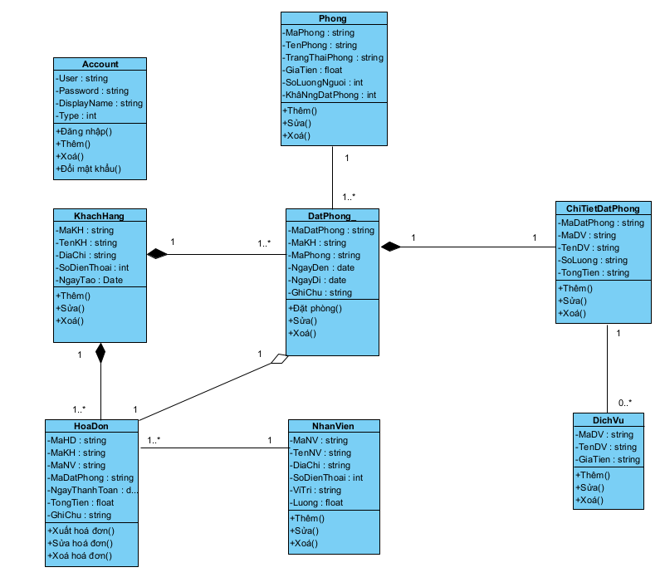

2.4 Thiết kế cơ sở dữ liệu
2.4.1. Lược đồ CSDL
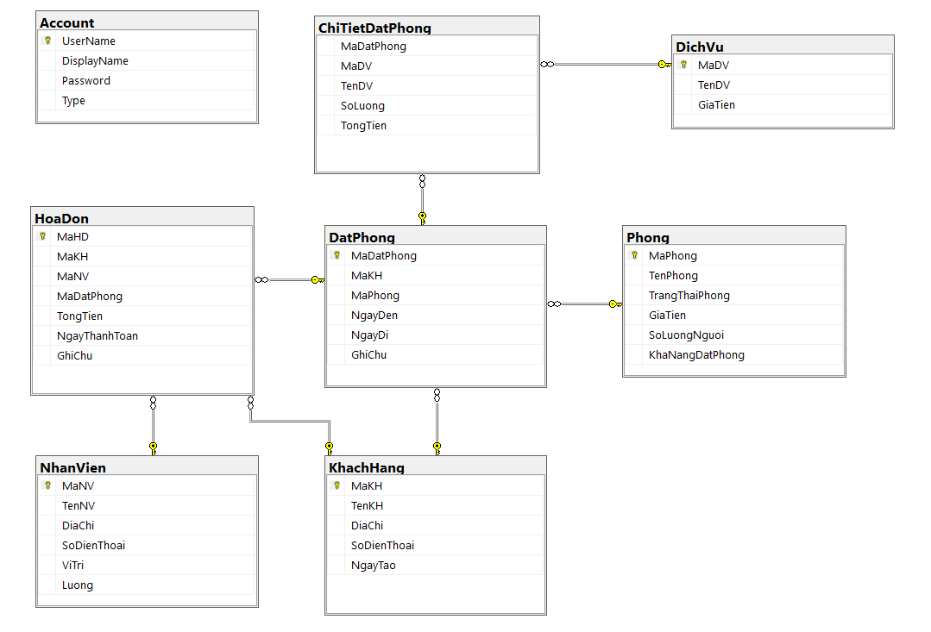
2.3.2. Mô tả chi tiết từng bảng trong CSDL

1) Bảng tài khoản
STT | Tên thuộc tính | Kiểu dữ liệu | Ràng buộc | Mô tả
1 | UserName | VARCHAR(100) | PRIMARY KEY | Tên tài khoản
2 | DisplayName | NVARCHAR(100) | NOT NULL | Họ và tên của chủ tài khoản đấy.
3 | Password | VARCHAR(100) | NOT NULL | Mật khẩu của tài khoản
4 | Type | INT | default 1 | Nếu là User =1 và Admin =0.

2) Bảng quản lý nhân viên
STT | Tên thuộc tính | Kiểu dữ liệu | Ràng buộc | Mô tả
1 | MaNV | VARCHAR(10) | PRIMARY KEY | Mỗi nhân viên sẽ có duy nhất một mã nhân viên và không trùng ai.
2 | TenNV | NVARCHAR(50) | NOT NULL | Tên của nhân viên.
3 | DiaChi | NVARCHAR(100) |  | Địa chỉ của nhân viên.
4 | SoDienThoai | NVARCHAR(20) |  | Số điện thoại nhiên viên
5 | ViTri | NVARCHAR(50) | NOT NULL | Vị trí (chức vụ) của nhân viên.
6 | Luong | DECIMAL(18,0) | NOT NULL | Lương của nhân viên

3) Bảng quản lý khách hàng
STT | Tên thuộc tính | Kiểu dữ liệu | Ràng buộc | Mô tả
1 | MaKH | VARCHAR(10) | PRIMARY KEY | Mỗi khách hàng sẽ có duy nhất một mã nhân viên và không trùng ai.
2 | TenKH | NVARCHAR(100) | NOT NULL | Tên của khách hàng.
3 | DiaChi | NVARCHAR(100) |  | Địa chỉ của khách hàng.
4 | SoDienThoai | NVARCHAR(20) |  | Số điện thoại khách hàng.
5 | NgayTao | DATE | DEFAULT GETDATE() | Ngày khách hàng tạo tài khoản.

4) Bảng quản lý phòng
STT | Tên thuộc tính | Kiểu dữ liệu | Ràng buộc | Mô tả
1 | MaPhong | VARCHAR(10) | PRIMARY KEY | Mỗi phòng sẽ có duy nhất một mã phòng và không trùng ai.
2 | TenPhong | NVARCHAR(50) | NOT NULL | Tên phòng
3 | TrangThaiPhong | NVARCHAR(20) | NOT NULL | Trạng thái phòng đang trống hãy không
4 | GiaTien | DECIMAL(18,0) | NOT NULL | Giá tiền của căn phòng đấy.
5 | SoLuongNguoi | INT | NOT NULL | Số lượng người tối đa mà phòng có thể đáp ứng.
6 | KhaNangDatPhong | INT | NOT NULL | Số ngày khách có thể thuê phòng

5) Bảng quản lý dịch vụ
STT | Tên thuộc tính | Kiểu dữ liệu | Ràng buộc | Mô tả
1 | MaDV | VARCHAR(10) | PRIMARY KEY | Mã của dịch đó.
2 | TenDV | NVARCHAR(50) | NOT NULL | Tên của dịch vụ đó
3 | GiaTien | DECIMAL(18,0) | NOT NULL | Giá tiền của dịch vụ

6) Bảng chi tiết đặt phòng
STT | Tên thuộc tính | Kiểu dữ liệu | Ràng buộc | Mô tả
1 | MaCTDV | VARCHAR(10) | PRIMARY KEY | Mã của chi tiết đặt phòng.
2 | MaDatPhong | VARCHAR(10) | FOREIGN KEY | Khoá ngoại của mã đặt phòng trong lớp DatPhong
3 | MaDV | VARCHAR(10) | FOREIGN KEY | Khoá ngoại của mã dịch vụ trong lớp DichVu
4 | SoLuong | INT | NOT NULL | Số lượng dịch vụ còn để cung cấp.
5 | GiaTien | DECIMAL(18,0) | NOT NULL | Giá tiền của dịch vụ

7) Bảng quản lý đặt phòng
STT | Tên thuộc tính | Kiểu dữ liệu | Ràng buộc | Mô tả
1 | MaDatPhong | VARCHAR(10) | PRIMARY KEY | là mã số của đơn đặt phòng, được định nghĩa là khóa chính của bảng DonDatPhong
2 | MaPhong | VARCHAR(10) | FOREIGN KEY | là mã số của phòng đã được đặt
3 | MaKH | VARCHAR(10) | FOREIGN KEY | là mã số của khách hàng đặt phòng
4 | NgayDen | DATE |  | là ngày đặt phòng
5 | NgayDi | DATE |  | là ngày trả phòng
7 | GhiChu | NVARCHAR(100) |  | Ghi chú

8) Bảng quản lý hoá đơn
STT | Tên thuộc tính | Kiểu dữ liệu | Ràng buộc | Mô tả
1 | MaHD | VARCHAR(10) | PRIMARY KEY | Mã của hoá đơn
2 | MaDatPhong | VARCHAR(10) | FOREIGN KEY | Khoá ngoại của mã đặt phòng trong lớp DatPhong
3 | TongTien | DECIMAL(18,0) | NOT NULL | Tổng tiền các dịch vụ khách hàng sử dụng.
4 | NgayThanhToan | DATE | NOT NULL | Ngày khách hàng đã thanh toán tiền
5 | GhiChu | NVARCHAR(100) |  | Ghi chú

CHƯƠNG 3: XÂY DỰNG ỨNG DỤNG WINDOWS FORM
3.1 Triển khai các chức năng nghiệp vụ
Để xây dựng được các chức năng nghiệp vụ theo thiết kế đã được trình bày ở chương 2, đồ án đã sử dụng lập trình windows Form trên ngôn ngữ lập trình C# kết nối với cơ sở dữ liệu SQL Server để thiết kế giao diện và thao tác dữ liệu các form theo yêu cầu. Tiếp theo, đồ án sẽ trình bày các kỹ thuật được sử dụng để xây dựng các form
3.1.1 Chức năng Đăng nhập
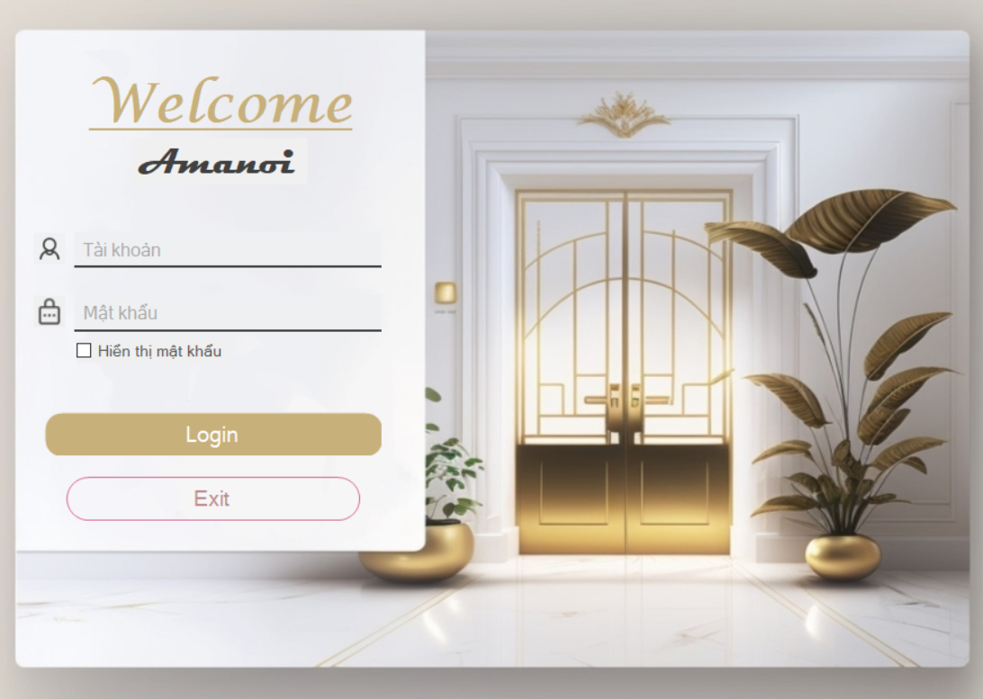
Form Giao diện chức năng đăng nhập hệ thống
Điều khiển | Ý nghĩa
txtTaiKhoan | Dùng để điền thông tin tài khoản của người dung
txtMatKhau | Dùng để điền thông tin mật khẩu tài khoản
btnDangNhap | Dùng để đăng nhập vào hệ thống tổng
Cb_Hienthimk | Dùng để hiển thị mật khẩu
btn_Thoat | Thoát khỏi ứng dụng.
Bảng danh sách các điều khiển trong giao diện đăng nhập hệ thống
*Đối với chức năng này, người dùng có thể đăng nhập vào hệ thống bằng tài khoản của mình, với điều kiện là người dùng phải có tài khoản từ trước để có thể đăng nhập vào hệ thống quản lý của phần mềm và làm việc, nếu người dùng không có tai khoản thì không thể đăng nhập được vào hệ thống quản lý, nhưng thông thường thì người dùng phần mềm được cung cấp tài khoản trước từ người tạo ra phần mềm

3.1.2 Chức năng trang chủ
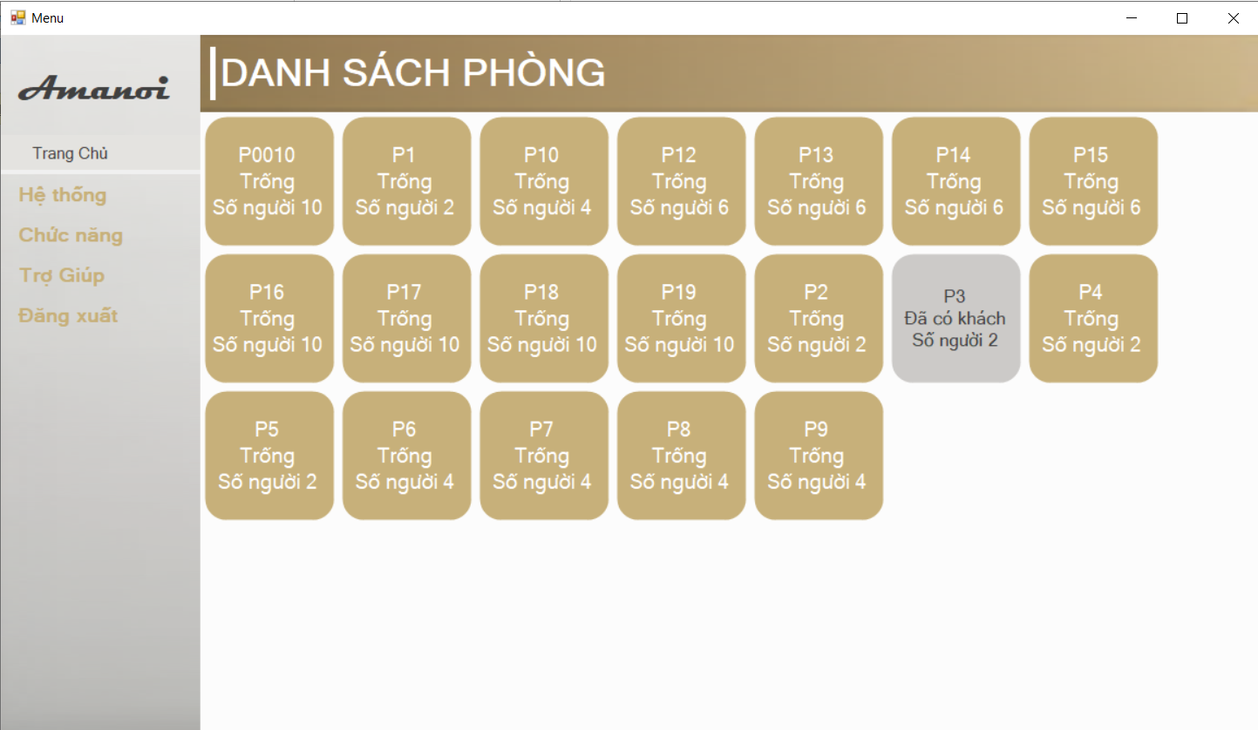
Form Giao diện chức năng trang chủ hệ thống
Điều khiển | Ý nghĩa
panelChildForm | Dùng để hiển thị danh sách các phòng và hiển thị các form khác.
panelSlideMenu | Hiển thị các chức năng của hệ thống
btn_HeThong | Mở ra các form hệ thống
btn_ChucNang | Mở ra các form quản lý
btn_TroGiup | Mở ra các form trợ giúp
btn_DangXuat | Trở về màn hình đăng nhập
Bảng danh sách các điều khiển trong giao diện trang chủ hệ thống
Đối với chức năng giao diện này, đây là menu tổng gồm toàn bộ những phần cần quản lý tại cửa hàng, chỉ cần nhấn vào các button bất kì thì người dùng có thể đi đến phần chức năng quản lý mà mình muốn, điều này giúp cho phần mềm dễ dàng sử dụng hơn và thao tác nhanh gọn hơn các phần mềm trước kia
    - Chức năng quản lý tài khoản
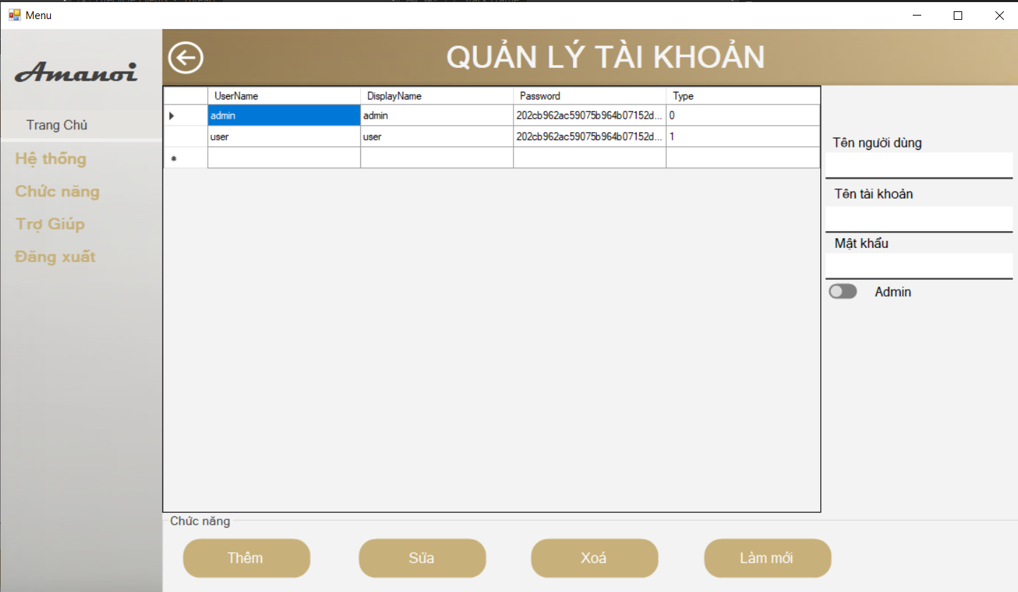
Form Giao diện chức năng quản lý tài khoản
Điều khiển | Ý nghĩa
Txt_TenNguoiDung | Dừng để điền thông tin người dùng
txt_TenTaiKhoan | Dùng dể điền tên tài khoản đăng nhập
txt_MatKhau | Dùng để điền mật khẩu đăng nhập
btn_Them | Dùng để thêm tài khoản
btn_Sửa | Dùng để sửa tài khoản
btn_Xoá | Dùng để xoá tài khoản
btn_LamMoi | Dùng để load lại form Quản lý tài khoản
Bảng danh sách các điều khiển trong giao diện quản lý tài khoản

  - Triển khai các chức năng thống kê, báo cáo
<Phần này trình bày các kết quả đã được triển khai cho các chức năng thống kê báo cáo>
  - Kiểm thử và triển khai ứng dụng
    - Kiểm thử
<Phần này trình bày các ca kiểm thử và các kịch bản kiểm thử đơn vị đã xây dựng trong Nunit/Junit, thực thi và báo cáo kiểm thử và sử lỗi đã phát hiện>
    - Đóng gói ứng dụng
<Trình bày và minh chứng quy trình đóng gói sản phẩm của đồ án và đẩy đồ án lên Github hoặc Gitlab>
    - Triển khai ứng dụng
<Trình bày điều kiện, môi trường triển khai ứng dụng: phần cứng, phần mềm>

KẾT LUẬN
- Trình bày kết quả đạt được: Kiến thức, sản phẩm
- Những hạn chế của đề tài: Sản phẩm (ví dụ: chức năng còn thiếu, chưa hoàn thiện….); Kỹ năng (phân tích thiết kế hệ thống, lập trình…)
- Hướng phát triển của đề tài: (Giải quyết những hạn chế của đề tài)

TÀI LIỆU THAM KHẢO
[1] | Tên tác giả (năm XB), Tên sách, NXB, Nơi XB
[2] | ………..

